ปริมาณการปลดปล่อยก๊าซเรือนกระจก คณะสิ่งแวดล้อมและทรัพยากรศาสตร์ มหาวิทยาลัยมหิดล พ.ศ.2554-2555
พฤษภาคม 2556

การศึกษาปริมาณคาร์บอนฟุตพริ้นท์ คณะสิ่งแวดล้อมและทรัพยากรศาสตร์
มหาวิทยาลัยมหิดล ศาลายา ปีพ.ศ.2554 - 2555
บทนำ
การปล่อยก๊าซเรือนกระจก (Greenhouse Gases: GHGs) จากกิจกรรมต่างๆ ของมนุษย์อย่างต่อเนื่อง ทั้งการใช้พลังงาน การเกษตรกรรม การพัฒนาและการขยายตัวของภาคอุตสาหกรรม การขนส่ง การตัดไม้
ทำลายป่า รวมทั้งการทำลายทรัพยากรธรรมชาติและสิ่งแวดล้อมในรูปแบบอื่นๆ ล้วนเป็นสาเหตุสำคัญของการเกิดภาวะโลกร้อนซึ่งส่งผลกระทบต่อวิถีการดำรงชีวิตของมนุษย์ สิ่งมีชีวิต และนับวันปัญหาดังกล่าวก็ยิ่งทวีความรุนแรงมากขึ้น การดำเนินงานเพื่อลดการปล่อยก๊าซเรือนกระจก จึงเป็นหน้าที่ของผู้เกี่ยวข้องทุกภาคส่วน (คณะกรรมการเทคนิคด้านคาร์บอนฟุตพริ้นท์ของผลิตภัณฑ์, 2552)
จากผลกระทบของภาวะโลกร้อน ทำให้ประเทศต่างๆ ทั่วโลกตื่นตัวในการดำเนินงานเพื่อลดการปล่อยก๊าซเรือนกระจก ดังนั้นเพื่อเป็นการแก้ไขปัญหาดังกล่าว จึงเกิดแนวคิดในการสร้างสังคม “คาร์บอนต่ำ” (Low-carbon Society) ที่มีหลักการสำคัญ 3 ประการ คือ (1) Carbon Minimization เป็นสังคมที่มีกระบวนการหรือกิจกรรมลดการปล่อยก๊าซเรือนกระจกได้จริง (2) Simpler and Richer กิจกรรมการลดก๊าซเรือนกระจกสามารถกระทำได้ง่ายในชีวิตประจำวันและสร้างรายได้ให้แก่สังคม และ (3) Co-Existing with Nature เป็นกิจกรรมที่สอดคล้องไปกับสภาพแวดล้อมและการรักษาทรัพยากรธรรมชาติ
การจัดทำคาร์บอนฟุตพริ้นท์ขององค์กร (Carbon Footprint for Organization: CFO หรือ Corporate Carbon Footprint: CCF) เป็นวิธีการประเภทหนึ่งในการแสดงข้อมูลปริมาณก๊าซเรือนกระจกที่ปล่อยจากการดำเนินงานขององค์กร อันจะนำไปสู่การกำหนดแนวทางการบริหารจัดการเพื่อลดการปล่อยก๊าซเรือนกระจกได้อย่างมีประสิทธิภาพทั้งในระดับหน่วยงาน บริษัท หรือโรงงานระดับอุตสาหกรรม และระดับประเทศ ปริมาณคาร์บอนฟุตพริ้นท์ขององค์กรที่ประเมินได้ จะใช้บ่งชี้ผลกระทบด้านสิ่งแวดล้อมที่เกิดขึ้นจากกิจกรรมการดำเนินงานต่างๆ ขององค์กร เฉพาะศักยภาพการทำให้เกิดภาวะโลกร้อนเท่านั้น ไม่ได้นำผลกระทบสิ่งแวดล้อม ประเด็นอื่นๆ เช่น ความหลากหลายทางชีวภาพ (Biodiversity) การเกิดฝนกรด (Acidification) หรือความเป็นพิษ (Toxicity) มาใช้ในการประเมิน ร่วมด้วย (องค์การบริหารจัดการก๊าซเรือนกระจก (องค์การมหาชน), 2554)
การนำแนวคิดการวัดรอยเท้าคาร์บอนมาใช้กับคณะสิ่งแวดล้อมและทรัพยากรศาสตร์ มหาวิทยาลัยมหิดล ซึ่งเป็นหน่วยงานทางการศึกษาที่มีการใช้ทรัพยากร เช่นพลังงานไฟฟ้าและน้ำประปาและเกิดของเสีย เช่น ขยะและน้ำเสีย ทั้งจากคณาจารย์ บุคลากร และนักศึกษา ที่เข้ามาทำกิจกรรมการเรียนการสอนเป็นจำนวนมาก จะทำให้ทราบถึงปริมาณก๊าซเรือนกระจกที่เกิดขึ้นจากทุกกิจกรรมอย่างเป็นรูปธรรม ก่อให้เกิดความตระหนักถึงการปลดปล่อยก๊าซเรือนกระจก เพื่อปรับลดการปล่อยก๊าซเรือนกระจกได้อย่างมีประสิทธิภาพ ส่งเสริมภาพลักษณ์ที่ดีของคณะสิ่งแวดล้อมฯ

วัตถุประสงค์
- เพื่อคำนวณปริมาณการปลดปล่อยก๊าซเรือนกระจกจากกิจกรรมต่าง ๆ ที่เกิดขึ้นในคณะสิ่งแวดล้อมและทรัพยากรศาสตร์ มหาวิทยาลัยมหิดล
- เพื่อเปรียบเทียบปริมาณก๊าซเรือนกระจกที่เกิดขึ้นจากกิจกรรมของคณะสิ่งแวดล้อมฯ ในปี 2554 และ 2555 กับปีฐาน (ปี 2553) เพื่อศึกษาแนวโน้มการเปลี่ยนแปลงการปลดปล่อยก๊าซเรือนกระจกจากแหล่งต่างๆภายในคณะ
- เพื่อเสนอแนะแนวทางการชดเชยการปลดปล่อยก๊าซเรือนกระจกด้วยการปลูกป่า หรือ การซื้อคาร์บอนเครดิต
ขอบเขตการศึกษา
- ขอบเขตเชิงพื้นที่
การศึกษานี้ครอบคลุมพื้นที่ คณะสิ่งแวดล้อมและทรัพยากรศาสตร์ มหาวิทยาลัยมหิดล วิทยาเขตศาลายา ประกอบด้วย 4 อาคาร ได้แก่ อาคาร 1-2, อาคาร 3 (อาคารสารสนเทศสิ่งแวดล้อม) และอาคาร 4 (อาคารสิ่งแวดล้อมพัฒนดล)
- ขอบเขตเชิงข้อมูล
โครงการศึกษานี้ จะรวบรวมข้อมูลจากขอบเขตพื้นที่ข้างต้น โดยคำนึงถึงแหล่งกำเนิดของก๊าซเรือนกระจกทั้งที่มีการปลดปล่อยทางตรง และทางอ้อม ดังรายการต่อไปนี้
- หน่วยการใช้ไฟฟ้า
- หน่วยการใช้น้ำประปา
- ปริมาณและคุณภาพน้ำเสียที่เกิดขึ้น
- ปริมาณขยะที่เกิดขึ้นและประเภทของขยะ
- ปริมาณการใช้เชื้อเพลิง
- ปริมาณการใช้กระดาษ
- ปริมาณการใช้สารเคมีและวัสดุสิ้นเปลือง

หลักการคาร์บอนฟุตพริ้นท์ (Carbon Footprint)
คาร์บอนฟุตพริ้นท์ (Carbon Footprint) คือ ปริมาณก๊าซคาร์บอนไดออกไซด์ (CO₂) และก๊าซเรือนกระจกอื่น ๆ ที่ปล่อยออกมาจากกิจกรรมของมนุษย์หรือจากการบริการหรือจากผลิตภัณฑ์แต่ละหน่วยตลอดวัฏจักรชีวิต ตั้งแต่การได้มาซึ่งวัตถุดิบ การขนส่ง การประกอบชิ้นส่วน การใช้งาน และการจัดการซากผลิตภัณฑ์หลังใช้งาน โดยคำนวณออกมาในรูปของคาร์บอนไดออกไซด์เทียบเท่า (CO₂e) ทั้งนี้ แหล่งกำเนิดของก๊าซดังกล่าวมาจากกิจกรรมต่างๆ อาทิ การใช้ไฟฟ้า การใช้เชื้อเพลิงฟอสซิล กระบวนการในภาคอุตสาหกรรม กสิกรรม เป็นต้น
ก๊าซเรือนกระจก 6 ชนิดที่นำมาประเมินคาร์บอนฟุตพริ้นท์ภายใต้พิธีสารเกียวโต ได้แก่ คาร์บอนไดออกไซด์ (CO₂) มีเทน (CH₄) ไนตรัสออกไซด์ (N₂O) ไฮโดรฟลูออโรคาร์บอน (HFCs) เพอร์ฟลูออโรคาร์บอน (PFCs) และซัลเฟอร์เฮกซะฟลูออไรด์ (SF₆)
ขั้นตอนการประเมินปริมาณก๊าซเรือนกระจกขององค์กร
(อ้างอิงและปรับปรุงจากมาตรฐานการเก็บข้อมูลและรายงานปริมาณก๊าซเรือนกระจก ( The Greenhouse Gas Protocal: a corporate accounting and reporting standard ) ของ The world Business Council for Sustainable Development (WBCSD) ประกอบด้วยขั้นตอนที่สำคัญ ดังนี้
รูปที่ 1 แผนผังแสดงขั้นตอนการประเมินก๊าซเรือนกระจกขององค์กร

การกำหนดขอบเขตการประเมิน นอกจากนี้ยังต้องทำการระบุแหล่งกำเนิดของก๊าซเรือนกระจกทั้งที่มีการปลดปล่อยโดยตรง (Direct GHG emission) และทางอ้อม (Indirect GHG emission) หากพิจารณาถึงแนวทางการประเมินของ WBCSD แล้วสามารถแบ่งออกได้เป็น 3 scope ได้แก่
Scope 1 การปล่อยก๊าซเรือนกระจกทางตรง ได้แก่ การปล่อยก๊าซเรือนกระจกที่เกิดขึ้นจากกิจกรรมต่าง ๆ ภายในกระบวนการผลิตขององค์กร ดังนี้
- การผลิตพลังงานต่าง ๆ ได้แก่ ไฟฟ้า ความร้อนและไอน้ำ
- กระบวนการอันเนื่องมาจากปฏิกิริยาเคมีภายในกระบวนการผลิต เช่น กระบวนการ Calculation ของการผลิตปูนซีเมนต์ที่หลีกเลี่ยงการเกิดก๊าซ CO₂ จากปฏิกิริยาไม่ได้ เป็นต้น
- การขนส่ง ที่เกิดขึ้นจากพาหนะที่เป็นกรรมสิทธิ์ขององค์กรเท่านั้น ทั้งนี้ไม่รวมการขนส่งวัตถุดิบ ผลิตภัณฑ์หรือกากของเสียที่ดำเนินการโดยบริษัทภายนอก
- กระบวนการอื่น ๆ (Fugitive emission ) เช่น รอยรั่วต่าง ๆ ที่นำสู่การรั่วไหลของก๊าซเรือนกระจกสู่บรรยากาศภายนอก และปริมาณก๊าซ CH₄ ที่เกิดขึ้นจากกระบวนการบำบัดน้ำเสียขององค์กร เป็นต้น
Scope 2 ก๊าซเรือนกระจกที่เกิดขึ้นจากการนำเข้าของพลังงานต่าง ๆได้แก่ การซื้อไฟฟ้า ความร้อนและไอน้ำ เป็นต้น
Scope 3 การปล่อยก๊าซเรือนกระจกทางอ้อม ได้แก่ การปล่อยก๊าซเรือนกระจกที่เกิดขึ้นจากกิจกรรมต่าง ๆ นอกเหนือจาก Scope 1 และ Scope 2 ได้แก่
- การเดินทางของพนักงานภายในบริษัท
- การขนส่งวัตถุดิบ ผลิตภัณฑ์ และกากของเสียที่ดำเนินการโดยการจัดจ้างจากบริษัทภายนอก
- ปริมาณการปล่อยก๊าซเรือนกระจกตลอดห่วงโซ่อุปทานที่เกี่ยวข้อง
- ปริมาณการปล่อยก๊าซเรือนกระจกตลอดวัฏจักรชีวิตของผลิตภัณฑ์
รูปที่ 2 แหล่งกำเนิดของก๊าซเรือนกระจกทั้งที่มีการปลดปล่อยทางตรง (Direct GHG emission) และทางอ้อม (Indirect GHG emission)

การคำนวณปริมาณก๊าซเรือนกระจก (Calculation of GHG Emission) สามารถ คำนวณ / วัดโดยใช้หลักการการประเมินวัฏจักรชีวิตผลิตภัณฑ์ (Life Cycle Assessment: LCA) ซึ่งเป็นหลักการตามมาตรฐานสากล ISO 14040, 14044 ที่ใช้สำหรับการประเมินผลกระทบสิ่งแวดล้อมตลอดวัฏจักร สามารถคำนวณได้จากสูตร
รูปที่ 3 สูตรการคำนวณปริมาณก๊าซเรือนกระจกขององค์กร

เมื่อได้ค่าการปล่อยก๊าซเรือนกระจกในแต่ละกิจกรรมแล้ว แปลงค่าปริมาณก๊าซเรือนกระจกให้อยู่ในรูปก๊าซคาร์บอนไดออกไซด์เทียบเท่า โดยการนำไปคูณกับค่าศักยภาพในการทำให้โลกร้อน (Global Warming Potential, GWP) ของก๊าซเรือนกระจกแต่ละชนิด เมื่อรวมปริมาณก๊าซคาร์บอนไดออกไซด์เทียบเท่า (CO₂e) จากทุกกระบวนการ จะได้ออกมาเป็น คาร์บอนฟุตพริ้นท์ (Carbon Footprint) ปกติแล้ว คาร์บอนฟุตพริ้นท์ นิยมใช้หน่วยเป็นกิโลกรัมหรือตัน
รูปที่ 4 ค่าศักยภาพในการทำให้เกิดโลกร้อนของก๊าซเรือนกระจกแต่ละชนิด อ้างอิงตาม The Intergovernmental Panel on Climate Change (IPCC)
ระเบียบวิธีวิจัย
การศึกษาคำนวณปริมาณการปลดปล่อยก๊าซเรือนกระจกที่เกิดจากกิจกรรมต่างๆ โดยแสดงปริมาณการปล่อยก๊าซเรือนกระจกทั้งหมดในหน่วยของปริมาณเทียบเท่ากับการปล่อยก๊าซคาร์บอนไดออกไซด์ ใช้ขั้นตอนการประเมินปริมาณก๊าซเรือนกระจกขององค์กร อ้างอิงและปรับปรุงจากมาตรฐานการเก็บข้อมูลและรายงานปริมาณก๊าซเรือนกระจก (The Greenhouse Gas Protocol: a corporate accounting and reporting standard) ของ The world Business Council for Sustainable Development (WBCSD) ประกอบด้วยขั้นตอน ดังนี้
1. การกำหนดขอบเขตขององค์กร (Setting Organization Boundaries)
การศึกษานี้ครอบคลุมพื้นที่ คณะสิ่งแวดล้อมและทรัพยากรศาสตร์ มหาวิทยาลัยมหิดล วิทยาเขตศาลายา ประกอบด้วย 4 อาคาร ได้แก่ อาคาร 1-2, อาคาร 3 (ตึกเขียว) และอาคาร 4 (อาคารพัฒนดล)
2. การกำหนดขอบเขตกระบวนการผลิต (Setting Operational Boundaries)
ระบุแหล่งกำเนิดของก๊าซเรือนกระจกทั้งที่มีการปลดปล่อยโดยตรง (Direct GHG emission) และทางอ้อม (Indirect GHG emission) หากพิจารณาถึงแนวทางการประเมินของ WBCSD แล้วสามารถแบ่งออกได้เป็น 3 scope ดังนี้
Scope 1 การเดินทางที่เกิดขึ้นจากพาหนะที่เป็นกรรมสิทธิ์ในรูปของการใช้เชื้อเพลิง ปริมาณก๊าซ
เรือนกระจกที่เกิดขึ้นจากกระบวนการบำบัดน้ำเสีย
Scope 2 ก๊าซเรือนกระจกที่เกิดขึ้นจากการนำเข้าของพลังงานต่าง ๆ ได้แก่ การซื้อไฟฟ้า และน้ำประปา
Scope 3 การปล่อยก๊าซเรือนกระจกทางอ้อม ได้แก่ การใช้กระดาษภายในคณะสิ่งแวดล้อม
ปริมาณขยะที่เกิดขึ้น ปริมาณสารเคมีที่ใช้ในห้องปฏิบัติการ ปริมาณการใช้วัสดุสิ้นเปลืองห้องปฏิบัติการ
3. การเก็บรวบรวมข้อมูล (Data Inventory)
การเก็บรวบรวมข้อมูลในการศึกษาครั้งนี้ จะทำการรวบรวมข้อมูลเอกสารที่เกี่ยวข้อง ทั้งในข้อมูลปฐมภูมิ (Primary data) และข้อมูลทุติยภูมิ (Secondary data) ดังแสดงในตารางที่ 1
คณะสิ่งแวดล้อมและทรัพยากรศาสตร์
หน่วยการใช้ไฟฟ้า
(กิโลวัตต์/เดือน)
หน่วยการ
ใช้ประปา (ลูกบาศก์เมตร/เดือน)

ปริมาณขยะที่เกิดขึ้น
(กิโลกรัม/เดือน)
ปริมาณน้ำเสียที่เกิดขึ้น
(ลิตร/เดือน)
ปริมาณการใช้เชื้อเพลิง
(ลิตร/เดือน)
ปริมาณการใช้กระดาษ
(กิโลกรัม/เดือน)
ปริมาณการใช้สารเคมี
(กิโลกรัม/เดือน)

ตารางที่ 1 สรุปการเก็บรวบรวมข้อมูลที่ใช้ในการศึกษา
รายการคำนวณปริมาณคาร์บอนไดออกไซด์เทียบเท่า | ประเภทของข้อมูล | แหล่งข้อมูล
หน่วยการใช้ไฟฟ้า | ข้อมูลทุติยภูมิ | งานอาคารสถานที่และซ่อมบำรุง
หน่วยการใช้น้ำประปา | ข้อมูลทุติยภูมิ | งานอาคารสถานที่และซ่อมบำรุง
ปริมาณและคุณภาพน้ำเสียที่เกิดขึ้น | ข้อมูลทุติยภูมิ | ด้านปริมาณ คำนวณกลับจากการใช้น้ำประปา  ด้านคุณภาพ ค่าบีโอดีและไนโตรเจนในน้ำเสีย กองกายภาพและสิ่งแวดล้อม
ปริมาณการใช้เชื้อเพลิง | ข้อมูลทุติยภูมิ | งานอาคารสถานที่และซ่อมบำรุง
ปริมาณการใช้กระดาษ | ข้อมูลทุติยภูมิ | งานคลังและพัสดุ
ปริมาณการใช้สารเคมี | ข้อมูลทุติยภูมิ | ห้องปฏิบัติการของคณะฯ
ปริมาณขยะที่เกิดขึ้น | ข้อมูลปฐมภูมิ | ➔แยกองค์ประกอบของขยะ และชั่งน้ำหนักขยะที่เกิดขึ้น

4. การคำนวณปริมาณก๊าซเรือนกระจก (Calculation of GHG Emission)
โดยการคูณด้วยค่าแฟกเตอร์การปล่อย ค่าแฟกเตอร์การปล่อยที่นิยมนำมาใช้เป็นหลักสากล ได้แก่ ค่าแฟกเตอร์การปล่อยอ้างอิงตามแนวทางของ The Intergovernmental Panel on Climate Change (IPCC) หรือจากฐานข้อมูลระดับชาติของแต่ละประเทศ เป็นต้น ค่าแฟกเตอร์การปล่อยที่นำมาใช้ในการศึกษา แสดงในตารางที่ 2
ตารางที่ 2 ค่า Emission Factor ที่ใช้ในการศึกษา
ชื่อ | หน่วย | ค่าแฟกเตอร์ (kg CO₂) | แหล่งข้อมูลอ้างอิง
น้ำประปา | m³ | 0.0264 | Metropolitan Waterworks Authority (Thailand)
ไฟฟ้า | kWh | 0.5610 | TC Common data
กระดาษ | kg | 0.7350 | SimaPro
ของเสีย
กระดาษ Paper | kg | 1.4755 | Converted data from JEMAI Pro using Thai Electricity Grid
สิ่งทอ Textile | kg | 2.0000 | IPCC 2006 Vol.5
อาหาร Food/Sludge | kg | 2.5300 | IPCC 2006 Vol.5
เศษไม้ Wood chip | kg | 0.0735 | Converted data from JEMAI Pro using Thai Electricity Grid
ผ้าอ้อม ผ้าอนามัย Nappies | kg | 4.0000 | IPCC 2006 Vol.5
เศษใบไม้ Garden & Park | kg | 3.2700 | IPCC 2006 Vol.5
ยาง หนัง Rubber and leather | kg | 3.1300 | IPCC 2006 Vol.5
แก้ว | kg | 1.1870 | Converted data from JEMAI Pro using Thai Electricity Grid
อลูมิเนียม (กระป๋อง) | kg | 4.4315 | Jap Supplier, G2G cal. by JEMAI Pro
กล่องโฟม Polystyrene | kg | 2.2971 | Converted data from JEMAI Pro using Thai Electricity Grid
ถุงพลาสติก PP (ถุงใส) | kg | 2.3990 | Ecoinvent 2.0, IPCC 2007 GWP 100a
ถุงพลาสติก PE (ถุงขุ่น) | kg | 1.5200 | อ้างอิงจาก HDPE bag จาก JEMAI Pro
ขวดพลาสติก PET  (ขวดใส) | kg | 3.7700 | ETH-ESU 96 PET ETH S
ขวดพลาสติก HDPE  (ขวดขุ่น) | kg | 1.6170 | Converted data from JEMAI Pro using Thai Electricity Grid
กล่องพลาสติก Polypropylene | kg | 1.6862 | Converted data from JEMAI Pro using Thai Electricity Grid
เหล็ก | kg | 1.76 | Ecoinvent 2.0, IPCC 2007
เชื้อเพลิง
น้ำมันดีเซล | kg | 0.5200 | BUWAL250 (D=0.839 kg/l)
ก๊าซโซลีน | kg | 0.6890 | BUWAL250 (D=0.750 kg/l)
ก๊าซโซฮอล์ | L | 2.93 | TGO CFP Guideline
ก๊าซหุงต้ม (LPG ) จากก๊าซธรรมชาติ | kg | 0.4980 | Thai LCI data
Chemicals
Sodium Chloride | kg | 0.2020 | Sodium chloride, powder, at plant/RER S, ECOINVENT 2.0
Acetic acid | kg | 0.9321 | Converted data from JEMAI Pro using Thai Electricity Grid
Sodium Hydroxide | kg | 1.0377 | Ec Converted data from JEMAI Pro using Thai Electricity Grid
Sodium sulphate | kg | 0.4740 | Sodium sulphate, powder, production mix, at plant/RER U,  ECOINVENT 2.0
Hydrochloric acid | kg | 0.8960 | ETH-ESU
Sulfuric acid | kg | 0.1380 | Sulphuric acid, liquid, at plant/RER U, ECOINVENT 2.0
Alcohol | kg | 1.2600 | Ecoinvent 2.0, IPPC 2007 GWP 100a (Ethanol from ethylene, at plant/RER S)
Ammonium sulphate | kg | 2.6600 | Ecoinvent 2.0, IPPC 2007
Potassium hydroxide | kg | 5.9653 | Converted data from JEMAI Pro using Thai Electricity Grid
Citric acid | kg | 1.5800 | ข้อมูลทดแทนจากค่าของ Acetic acid, 98% in H2O, at plant/kg/RER, ECOINVENT 2.0
Nitric acid | kg | 0.3230 | Converted data from JEMAI Pro using Thai Electricity Grid
Sodium hypochlorite | kg | 0.3249 | Converted data from JEMAI Pro using Thai Electricity Grid
อุปกรณ์ห้องทดลอง
ถุงร้อน PP | kg | 2.399 | Ecoinvent 2.0
Aluminium Foil | kg | 1.238 | Environmental Profile Report  for the European Aluminium Industry
ถุงมือยาง | kg | 0.4419 | TH-Research

ในส่วนของการคำนวณปริมาณก๊าซเรือนกระจกที่เกิดขึ้นจากน้ำเสียชุมชน สามารถคำนวณค่า Emission Factor ของมีเทนที่เกิดจากน้ำเสียได้จาก Guidelines for National Greenhouse Gas Inventories (IPCC, 2006) ดังสมการ
EF_{j} = B_{o} * MCF_{j}
Where: EF_{j} = emission factor, kg CH₄/kg BOD
j = each treatment/discharge pathway or system
B_{o} = maximum CH₄ producing capacity, kg CH₄/kg BOD
(การศึกษาครั้งนี้ใช้ค่า B_{o} = 0.6 kg CH₄/kg BOD)
MCF_{j} = methane correction factor (fraction)
สำหรับค่าไนตรัสออกไซด์ที่เกิดขึ้นจากน้ำเสียชุมชน สามารถคำนวณได้จากสมการ
N₂O Emissions = N _{EFFLUENT} * EF_{EFFLUENT} * 44 / 28
Where: N₂O Emissions = N₂O emissions in inventory year, kg N₂O/yr
N _{EFFLUENT} = nitrogen in the effluent discharged to aquatic environments, kg N/yr
EF_{EFFLUENT} = emission factor for N₂O emissions from discharged to wastewater, kg N₂O-N/kg N
The factor 44/28 is the conversion of kg N₂O-N into kg N₂O
The default IPCC emission factor for N₂O emissions from domestic wastewater nitrogen effluent is 0.005 (0.0005 - 0.25) kg N₂O-N/kg N

ผลการศึกษา
Scope 1 การเดินทางที่เกิดขึ้นจากพาหนะที่เป็นกรรมสิทธิ์ของคณะสิ่งแวดล้อมฯ และปริมาณก๊าซเรือนกระจกที่เกิดขึ้นจากกระบวนการบำบัดน้ำเสีย
การเดินทางโดยพาหนะที่เป็นกรรมสิทธิ์ของคณะสิ่งแวดล้อมและทรัพยากรศาสตร์ ใช้เชื้อเพลิง 2 ชนิด ได้แก่ น้ำมันดีเซลและแก๊สโซฮอล์ ซึ่งปริมาณการใช้เชื้อเพลิงของคณะสิ่งแวดล้อมและทรัพยากรศาสตร์ ปี พ.ศ. 2554 แสดงดังตารางที่ 3
ปริมาณก๊าซเรือนกระจกที่เกิดจากการเดินทางของคณะสิ่งแวดล้อมฯ ในปี พ.ศ. 2554 เท่ากับ 4907.51 kgCO₂eโดยคำนวณจากปริมาณการใช้เชื้อเพลิงคูณค่า Emission factor ซึ่งน้ำมันดีเซลมีค่า Emission factor เท่ากับ 0.5200 หน่วย kg (ค่าความหนาแน่น เท่ากับ 0.839 kg/L) ส่วนแก๊สโซฮอล์มีค่า Emission factor เท่ากับ 2.93 หน่วย L ซึ่งปริมาณก๊าซเรือนกระจกที่เกิดจากการเดินทางของคณะสิ่งแวดล้อมฯ ในปี พ.ศ. 2554 แสดงในตารางที่ 4
ตารางที่ 3 ปริมาณการใช้เชื้อเพลิงของคณะสิ่งแวดล้อมฯ ปี พ.ศ. 2554
ยอดจำนวนการใช้น้ำมันเชื้อเพลิงรถคณะสิ่งแวดล้อมฯ
เดือน | โซฮอล์ 95 (ลิตร) | ดีเซล(ลิตร) | รวม
ม.ค. | 49.51 | 408.14 | 457.65
ก.พ. | 79.9 | 542.51 | 622.41
มี.ค. | 54 | 619.51 | 673.51
เม.ย. | 55.67 | 231.74 | 287.41
พ.ค. | 104.48 | 546.52 | 651
มิ.ย. | 104.48 | 470.16 | 574.64
ก.ค. | 92.157 | 431.148 | 523.305
ส.ค. | 79.322 | 301.813 | 381.135
ก.ย. | 46.905 | 438.98 | 485.885
ต.ค. | 129.516 | 397.097 | 526.613
พ.ย. | 0 | 314.843 | 314.843
ธ.ค. | 116.795 | 416.262 | 533.057
รวม | 912.735 | 5118.723 | 6031.458
ตารางที่ 4 ปริมาณก๊าซเรือนกระจกที่เกิดจากการเดินทางของคณะสิ่งแวดล้อมฯ ปี พ.ศ. 2554
ปริมาณการปล่อยก๊าซเรือนกระจกจากการใช้เชื้อเพลิงปี 2554 (kgCO₂e)
เดือน | โซฮอล์ 95 (ลิตร) | ดีเซล (ลิตร) | รวม
ม.ค. | 145.0643 | 178.0633192 | 323.1276192
ก.พ. | 234.107 | 236.6862628 | 470.7932628
มี.ค. | 158.22 | 270.2798228 | 428.4998228
เม.ย. | 163.1131 | 101.1035272 | 264.2166272
พ.ค. | 306.1264 | 238.4357456 | 544.5621456
มิ.ย. | 306.1264 | 205.1214048 | 511.2478048
ก.ค. | 270.02001 | 188.1012494 | 458.1212594
ส.ค. | 232.41346 | 131.6749756 | 364.0884356
ก.ย. | 137.43165 | 191.5181944 | 328.9498444
ต.ค. | 379.48188 | 173.2454792 | 552.7273592
พ.ย. | 0 | 137.359704 | 137.359704
ธ.ค. | 342.20935 | 181.6067854 | 523.8161354
รวม | 2674.31355 | 2233.19647 | 4907.51002
ปริมาณการใช้เชื้อเพลิงของคณะสิ่งแวดล้อมและทรัพยากรศาสตร์ ปี พ.ศ. 2555 แสดงดังตารางที่ 5 ปริมาณก๊าซเรือนกระจกที่เกิดจากการเดินทางของคณะสิ่งแวดล้อมฯ ในปี พ.ศ. 2555 เท่ากับ 9075.63 kgCO₂e ดังแสดงในตารางที่ 6
ตารางที่ 5 ปริมาณการใช้เชื้อเพลิงของคณะสิ่งแวดล้อมฯ ปี พ.ศ. 2555
ยอดจำนวนการใช้น้ำมันเชื้อเพลิงรถคณะสิ่งแวดล้อมฯ ปี 2555
เดือน | โซฮอล์ 95 (ลิตร) | ดีเซล(ลิตร) | รวม
ม.ค. | 138.65 | 658.777 | 797.427
ก.พ. | 235.904 | 614.193 | 850.097
มี.ค. | 107.924 | 875.878 | 983.802
เม.ย. | 182.573 | 358.239 | 540.812
พ.ค. | 179.3 | 700.916 | 880.216
มิ.ย. | 222.467 | 619.438 | 841.905
ก.ค. | 137.358 | 638.684 | 776.042
ส.ค. | 245.7 | 1023.326 | 1269.026
ก.ย. | 208.61 | 378.446 | 587.056
ต.ค. | 141.78 | 780.72 | 922.497
พ.ย. | 188.71 | 453.89 | 642.596
ธ.ค. | 32.95 | 120.85 | 153.797
รวม | 2021.92 | 7223.353 | 9245.273

ตารางที่ 6 ปริมาณก๊าซเรือนกระจกที่เกิดจากการเดินทางของคณะสิ่งแวดล้อมฯ ปี พ.ศ. 2555
ปริมาณการปล่อยก๊าซเรือนกระจกจากการใช้เชื้อเพลิงปี 2555 (kgCO₂e)
เดือน | โซฮอล์ 95 (ลิตร) | ดีเซล(ลิตร) | รวม
ม.ค. | 406.2445 | 287.4112296 | 693.6557296
ก.พ. | 691.19872 | 267.960122 | 959.158842
มี.ค. | 316.21732 | 382.1280538 | 698.3453738
เม.ย. | 534.93889 | 156.2925109 | 691.2314009
พ.ค. | 525.349 | 305.7956325 | 831.1446325
มิ.ย. | 651.82831 | 270.2484106 | 922.0767206
ก.ค. | 402.45894 | 278.6450555 | 681.1039955
ส.ค. | 719.901 | 446.4566673 | 1166.357667
ก.ย. | 611.2273 | 165.1084209 | 776.3357209
ต.ค. | 415.40075 | 340.6133942 | 756.0141442
พ.ย. | 552.91151 | 198.0226929 | 750.9342029
ธ.ค. | 96.54936 | 52.7222566 | 149.2716166
รวม | 5924.2256 | 3151.404447 | 9075.630047
ปริมาณน้ำเสียที่เกิดขึ้นภายในคณะสิ่งแวดล้อมฯ ปี พ.ศ. 2554 และ 2555 คำนวณจากร้อยละ 80 ของปริมาณการใช้น้ำประปา ซึ่งปริมาณน้ำเสียที่เกิดขึ้นแสดงในตารางที่ 7 และ 8
ตารางที่ 7 ปริมาณน้ำเสียและปริมาณก๊าซเรือนกระจกที่เกิดจากการบำบัดน้ำเสียของคณะสิ่งแวดล้อมฯในปีพ.ศ.2554
เดือน | ปริมาณน้ำประปา (m³) | ปริมาณน้ำเสีย (L) | CH₄ Emission  (kg CO₂e) | N₂O Emission  (kg CO₂e) | GHG Emission  (kg CO₂e)
ม.ค. | 1354.00 | 1083200 | 170.604 | 25.61597783 | 196.2199778
ก.พ. | 1262.00 | 1009600 | 159.012 | 23.87545349 | 182.8874535
มี.ค. | 1312.00 | 1049600 | 165.312 | 24.82139063 | 190.1333906
เม.ย. | 1169.00 | 935200 | 147.294 | 22.1160104 | 169.4100104
พ.ค. | 1286.00 | 1028800 | 162.036 | 24.32950331 | 186.3655033
มิ.ย. | 1600.00 | 1280000 | 201.6 | 30.26998857 | 231.8699886
ก.ค. | 1650.00 | 1320000 | 207.9 | 31.21592571 | 239.1159257
ส.ค. | 1311.00 | 1048800 | 165.186 | 24.80247189 | 189.9884719
ก.ย. | 1169.00 | 935200 | 147.294 | 22.1160104 | 169.4100104
ต.ค. | 1059.00 | 847200 | 133.434 | 20.03494869 | 153.4689487
พ.ย. | 2127.00 | 1701600 | 268.002 | 40.24016606 | 308.2421661
ธ.ค. | 1433.00 | 1146400 | 180.558 | 27.11055851 | 207.6685585
รวม | 16732.00 | 13385600 | 2108.232 | 316.5484055 | 2424.780405

ตารางที่ 8 ปริมาณน้ำเสียและปริมาณก๊าซเรือนกระจกที่เกิดจากการบำบัดน้ำเสียของคณะสิ่งแวดล้อมฯในปีพ.ศ.2555
เดือน | ปริมาณน้ำประปา (m³) | ปริมาณน้ำเสีย (L) | CH₄ Emission (kg CO₂e) | N₂O Emission  (kg CO₂e) | GHG Emission  (kg CO₂e)
ม.ค. | 1266.00 | 1012800 | 159.516 | 23.95112846 | 183.4671285
ก.พ. | 1327.00 | 1061600 | 167.202 | 25.10517177 | 192.3071718
มี.ค. | 1665.00 | 1332000 | 209.79 | 31.49970686 | 241.2897069
เม.ย. | 1437.00 | 1149600 | 181.062 | 27.18623349 | 208.2482335
พ.ค. | 1166.00 | 932800 | 146.916 | 22.05925417 | 168.9752542
มิ.ย. | 1342.00 | 1073600 | 169.092 | 25.38895291 | 194.4809529
ก.ค. | 1620.00 | 1296000 | 204.12 | 30.64836343 | 234.7683634
ส.ค. | 2396.00 | 1916800 | 301.896 | 45.32930789 | 347.2253079
ก.ย. | 1180.00 | 944000 | 148.68 | 22.32411657 | 171.0041166
ต.ค. | 1862.00 | 1489600 | 234.612 | 35.2266992 | 269.8386992
พ.ย. | 2505.00 | 2004000 | 315.63 | 47.39145086 | 363.0214509
ธ.ค. | 2505.00 | 2004000 | 315.63 | 47.39145086 | 363.0214509
รวม | 20271.00 | 16216800 | 2554.146 | 383.5018365 | 2937.647836

ปริมาณก๊าซเรือนกระจกที่เกิดขึ้นจากกระบวนการบำบัดน้ำเสียของคณะสิ่งแวดล้อมฯ ในปี พ.ศ. 2554 และ 2555 เท่ากับ 2424.78 kgCO₂e และ 2937.64 kgCO₂e ตามลำดับ โดยคำนวณจากปริมาณน้ำเสียที่เกิดขึ้นคูณกับค่าบีโอดีและไนโตรเจนที่เกิดขึ้น คูณด้วยค่า Emission factor ซึ่งน้ำเสียของคณะฯ มีค่า CH₄ Emission factor และ N₂O Emission factor เท่ากับ 0.3 kgCH₄ และ 0.005 kgN₂O-N ตามลำดับ สำหรับค่า N₂O Emission จะต้องคูณกับ 44 หารด้วย 28 ซึ่งเป็นค่าคงที่ที่ใช้ในการแปลงหน่วย kgN₂O-N ให้เป็น kgN₂O แล้วนำค่า CH₄ Emission และ N₂O Emission ที่ได้ไปคูณกับค่าศักยภาพในการทำให้เกิดโลกร้อน (Global warming potential, GWP) ของ CH₄ และ N₂O ซึ่งมีค่าเท่ากับ 25 และ 298 ตามลำดับ

Scope 2 ก๊าซเรือนกระจกที่เกิดขึ้นจากการนำเข้าของพลังงานต่าง ๆ ได้แก่ การซื้อไฟฟ้า และน้ำประปา
ปริมาณการใช้น้ำประปาของคณะสิ่งแวดล้อมฯ ส่วนใหญ่เกิดจากการใช้น้ำสำหรับชำระล้างไม่ว่าจะเป็นการล้างเครื่องแก้วในห้องปฏิบัติการ หรือการทำความสะอาดอาคารเรียน ตลอดจนการใช้ห้องน้ำของเจ้าหน้าที่และนักศึกษา เป็นต้น ซึ่งปริมาณการใช้น้ำประปาของคณะสิ่งแวดล้อมฯ ปี พ.ศ. 2554 แสดงในตารางที่ 9
ตารางที่ 9 ปริมาณการใช้น้ำประปาของคณะสิ่งแวดล้อมฯ ปี พ.ศ. 2554
สถิติการใช้น้ำประปาปี 2554
เดือน | อาคาร 1 | อาคาร 2 | อาคาร 3 | อาคาร 4 | รวม
ม.ค. | 8 | 755 | 0 | 591 | 1354.00
ก.พ. | 89 | 544 | 0 | 629 | 1262.00
มี.ค. | 0 | 753 | 0 | 559 | 1312.00
เม.ย. | 31 | 596 | 0 | 542 | 1169.00
พ.ค. | 58 | 567 | 0 | 661 | 1286.00
มิ.ย. | 133 | 797 | 1 | 669 | 1600.00
ก.ค. | 0 | 902 | 0 | 748 | 1650.00
ส.ค. | 0 | 677 | 0 | 634 | 1311.00
ก.ย. | 0 | 580 | 29 | 560 | 1169.00
ต.ค.
พ.ย. | 0 | 1057 | 0 | 1070 | 2127.00
ธ.ค. | 0 | 514 | 0 | 919 | 1433.00
รวม | 319 | 7742 | 30 | 7582 | 15673

ปริมาณก๊าซเรือนกระจกที่เกิดขึ้นจากการใช้น้ำประปาของคณะสิ่งแวดล้อมฯ ในปี พ.ศ. 2554 เท่ากับ 413.76 kgCO₂e โดยคำนวณจากปริมาณน้ำประปาที่ใช้คูณค่า Emission factor ซึ่งน้ำประปามีค่า Emission factor เท่ากับ 0.0264 หน่วย m³ ซึ่งปริมาณก๊าซเรือนกระจกที่เกิดจากการใช้น้ำประปาของคณะสิ่งแวดล้อมฯ ในปี พ.ศ. 2554 แสดงในตารางที่ 10
ตารางที่ 10 ปริมาณก๊าซเรือนกระจกที่เกิดจากการใช้น้ำประปาของคณะสิ่งแวดล้อมฯ ปี พ.ศ. 2554
ปริมาณการปล่อยก๊าซเรือนกระจกจากการใช้น้ำประปาปี 2554 (kgCO₂e)
เดือน | อาคาร 1 | อาคาร 2 | อาคาร 3 | อาคาร 4 | รวม
ม.ค. | 0.2112 | 19.932 | 0 | 15.6024 | 35.7456
ก.พ. | 2.3496 | 14.3616 | 0 | 16.6056 | 33.3168
มี.ค. | 0 | 19.8792 | 0 | 14.7576 | 34.6368
เม.ย. | 0.8184 | 15.7344 | 0 | 14.3088 | 30.8616
พ.ค. | 1.5312 | 14.9688 | 0 | 17.4504 | 33.9504
มิ.ย. | 3.5112 | 21.0408 | 0.0264 | 17.6616 | 42.24
ก.ค. | 0 | 23.8128 | 0 | 19.7472 | 43.56
ส.ค. | 0 | 17.8728 | 0 | 16.7376 | 34.6104
ก.ย. | 0 | 15.312 | 0.7656 | 14.784 | 30.8616
ต.ค. | 0 | 0 | 0 | 0 | 0
พ.ย. | 0 | 27.9048 | 0 | 28.248 | 56.1528
ธ.ค. | 0 | 13.5696 | 0 | 24.2616 | 37.8312
รวม | 8.4216 | 204.3888 | 0.792 | 200.1648 | 413.7672

ปริมาณการใช้น้ำประปาของคณะสิ่งแวดล้อมฯ ปี พ.ศ. 2555 แสดงในตารางที่ 11
ตารางที่ 11 ปริมาณการใช้น้ำประปาของคณะสิ่งแวดล้อมฯ ปี พ.ศ. 2554
สถิติการใช้น้ำประปาปี 2555
เดือน | อาคาร 1 | อาคาร 2 | อาคาร 3 | อาคาร 4 | รวม
ม.ค. | 0 | 656 | 0 | 610 | 1266.00
ก.พ. | 0 | 654 | 0 | 673 | 1327.00
มี.ค. | 0 | 818 | 1 | 846 | 1665.00
เม.ย. | 0 | 616 | 0 | 821 | 1437.00
พ.ค. | 0 | 684 | 0 | 482 | 1166.00
มิ.ย. | 0 | 719 | 0 | 623 | 1342.00
ก.ค. | 0 | 755 | 0 | 865 | 1620.00
ส.ค. | 0 | 1056 | 0 | 1340 | 2396.00
ก.ย. |  |  |  |  | 1180.00
ต.ค. | 0.00 | 1025.00 | 0.00 | 837.00 | 1862.00
พ.ย. | 94.00 | 1654.00 | 0.00 | 757.00 | 2505.00
ธ.ค. | 94.00 | 1654.00 | 0.00 | 757.00 | 2505.00
รวม | 188 | 10291 | 1 | 8611 | 20271

ปริมาณก๊าซเรือนกระจกที่เกิดขึ้นจากการใช้น้ำประปาของคณะสิ่งแวดล้อมฯ ในปี พ.ศ. 2555 เท่ากับ 535.15 kgCO₂e โดยคำนวณจากปริมาณน้ำประปาที่ใช้คูณค่า Emission factor ซึ่งน้ำประปามีค่า Emission factor เท่ากับ 0.0264 หน่วย m³ ซึ่งปริมาณก๊าซเรือนกระจกที่เกิดจากการใช้น้ำประปาของคณะสิ่งแวดล้อมฯ ในปี พ.ศ. 2555 แสดงในตารางที่ 12

ตารางที่ 12 ปริมาณก๊าซเรือนกระจกที่เกิดจากการใช้น้ำประปาของคณะสิ่งแวดล้อมฯ ปี พ.ศ. 2555
ปริมาณการปล่อยก๊าซเรือนกระจกจากการใช้น้ำประปาปี 2555 (kgCO₂e)
เดือน | อาคาร 1 | อาคาร 2 | อาคาร 3 | อาคาร 4 | รวม
ม.ค. | 0 | 17.3184 | 0 | 16.104 | 33.4224
ก.พ. | 0 | 17.2656 | 0 | 17.7672 | 35.0328
มี.ค. | 0 | 21.5952 | 0.0264 | 22.3344 | 43.956
เม.ย. | 0 | 16.2624 | 0 | 21.6744 | 37.9368
พ.ค. | 0 | 18.0576 | 0 | 12.7248 | 30.7824
มิ.ย. | 0 | 18.9816 | 0 | 16.4472 | 35.4288
ก.ค. | 0 | 19.932 | 0 | 22.836 | 42.768
ส.ค. | 0 | 27.8784 | 0 | 35.376 | 63.2544
ก.ย. | 0 | 0 | 0 | 0 | 31.152
ต.ค. | 0 | 27.06 | 0 | 22.0968 | 49.1568
พ.ย. | 2.4816 | 43.6656 | 0 | 19.9848 | 66.132
ธ.ค. | 2.4816 | 43.6656 | 0 | 19.9848 | 66.132
รวม | 4.9632 | 271.6824 | 0.0264 | 227.3304 | 535.1544

ปริมาณการใช้ไฟฟ้าของคณะสิ่งแวดล้อมฯ ส่วนใหญ่เกิดจากการกิจกรรมการเรียนการสอน การประชุม สัมมนา ตลอดจนการใช้ไฟในส่วนของสำนักงาน เป็นต้น ซึ่งปริมาณการใช้ไฟฟ้าของคณะสิ่งแวดล้อมฯ ปี พ.ศ. 2554 แสดงในตารางที่ 13
ปริมาณก๊าซเรือนกระจกที่เกิดขึ้นจากการใช้ไฟฟ้าของคณะสิ่งแวดล้อมฯ ในปีพ.ศ. 2554 เท่ากับ 1122314.16 kgCO₂e โดยคำนวณจากปริมาณไฟฟ้าที่ใช้คูณค่า Emission factor ซึ่งไฟฟ้ามีค่า Emission factor เท่ากับ 0.5160 หน่วย kWh ซึ่งปริมาณก๊าซเรือนกระจกที่เกิดจากการใช้ไฟฟ้าของคณะสิ่งแวดล้อมฯ ในปี พ.ศ. 2554แสดงในตารางที่ 14
ตารางที่ 13 ปริมาณการใช้ไฟฟ้าของคณะสิ่งแวดล้อมฯ ปี พ.ศ. 2554
สถิติการใช้ไฟฟ้าปี 2554
เดือน | อาคาร 1,2 | อาคาร 3 | อาคาร 4 | รวม
ม.ค. | 27248.00 | 10280.00 | 71060.00 | 108588.00
ก.พ. | 30240.00 | 13080.00 | 74300.00 | 117620.00
มี.ค. | 30248.00 | 11680.00 | 71200.00 | 113128.00
เม.ย. | 27096.00 | 11680.00 | 58800.00 | 97576.00
พ.ค. | 37248.00 | 11680.00 | 76340.00 | 125268.00
มิ.ย. | 38560.00 | 11680.00 | 86800.00 | 137040.00
ก.ค. | 35528.00 | 11680.00 | 80900.00 | 128108.00
ส.ค. | 36328.00 | 14420.00 | 74420.00 | 125168.00
ก.ย. | 36328.00 | 14420.00 | 74420.00 | 125168.00
ต.ค. | 25080.00 | 110600.00 | 668240.00 | 803920.00
พ.ย. | 11848.00 | 3468.00 | 32160.00 | 47476.00
ธ.ค. | 11272.00 | 7048.00 | 53180.00 | 71500.00
รวม | 347024.00 | 231716.00 | 1421820.00 | 2000560.00

ตารางที่ 14ปริมาณก๊าซเรือนกระจกที่เกิดจากการใช้ไฟฟ้าของคณะสิ่งแวดล้อมฯ ในปี พ.ศ. 2554
ปริมาณการปล่อยก๊าซเรือนกระจกจากการใช้ไฟฟ้าปี 2554 (kgCO₂e)
เดือน | อาคาร 1,2 | อาคาร 3 | อาคาร 4 | รวม
ม.ค. | 15286.128 | 5767.08 | 39864.66 | 60917.868
ก.พ. | 16964.64 | 7337.88 | 41682.3 | 65984.82
มี.ค. | 16969.128 | 6552.48 | 39943.2 | 63464.808
เม.ย. | 15200.856 | 6552.48 | 32986.8 | 54740.136
พ.ค. | 20896.128 | 6552.48 | 42826.74 | 70275.348
มิ.ย. | 21632.16 | 6552.48 | 48694.8 | 76879.44
ก.ค. | 19931.208 | 6552.48 | 45384.9 | 71868.588
ส.ค. | 20380.008 | 8089.62 | 41749.62 | 70219.248
ก.ย. | 20380.008 | 8089.62 | 41749.62 | 70219.248
ต.ค. | 14069.88 | 62046.6 | 374882.64 | 450999.12
พ.ย. | 6646.728 | 1945.548 | 18041.76 | 26634.036
ธ.ค. | 6323.592 | 3953.928 | 29833.98 | 40111.5
รวม | 194680.464 | 129992.676 | 797641.02 | 1122314.16

ปริมาณการใช้ไฟฟ้าของคณะสิ่งแวดล้อมฯ ปี พ.ศ. 2554 แสดงในตารางที่ 15 ปริมาณก๊าซเรือนกระจกที่เกิดขึ้นจากการใช้ไฟฟ้าของคณะสิ่งแวดล้อมฯ ในปีพ.ศ. 2555 เท่ากับ 836931.21 kgCO₂e โดยคำนวณจากปริมาณไฟฟ้าที่ใช้คูณค่า Emission factor ซึ่งไฟฟ้ามีค่า Emission factor เท่ากับ 0.5160 หน่วย kWh ซึ่งปริมาณก๊าซเรือนกระจกที่เกิดจากการใช้ไฟฟ้าของคณะสิ่งแวดล้อมฯ ในปี พ.ศ. 2555 แสดงในตารางที่ 16

ตารางที่ 15 ปริมาณการใช้ไฟฟ้าของคณะสิ่งแวดล้อมฯ ปี พ.ศ. 2555
สถิติการใช้ไฟฟ้า 2555
เดือน | อาคาร 1,2 | อาคาร 3 | อาคาร 4 | รวม
ม.ค. | 39944.00 | 12752.00 | 69940.00 | 122636.00
ก.พ. | 33624.00 | 14528.00 | 78400.00 | 126552.00
มี.ค. | 37112.00 | 17912.00 | 90000.00 | 145024.00
เม.ย. | 37656.00 | 13496.00 | 73580.00 | 124732.00
พ.ค. | 41184.00 | 15664.00 | 72640.00 | 129488.00
มิ.ย. | 36920.00 | 17596.00 | 75900.00 | 130416.00
ก.ค. | 39904.00 | 17244.00 | 78340.00 | 135488.00
ส.ค. | 33240.00 | 12440.00 | 73340.00 | 119020.00
ก.ย. | 36408.00 | 8784.00 | 71100.00 | 116292.00
ต.ค. | 36264.00 | 10632.00 | 70900.00 | 117796.00
พ.ย. | 34352.00 | 9940.00 | 74480.00 | 118772.00
ธ.ค. | 28256.00 | 7724.00 | 69660.00 | 105640.00
รวม | 434864.00 | 158712.00 | 898280.00 | 1491856.00
ตารางที่ 16 ปริมาณก๊าซเรือนกระจกที่เกิดจากการใช้ไฟฟ้าของคณะสิ่งแวดล้อมฯ ในปี พ.ศ. 2555
ปริมาณการปล่อยก๊าซเรือนกระจกจากการใช้ไฟฟ้าปี 2555 (kgCO₂e)
เดือน | อาคาร 1,2 | อาคาร 3 | อาคาร 4 | รวม
ม.ค. | 22408.584 | 7153.872 | 39236.34 | 68798.796
ก.พ. | 18863.064 | 8150.208 | 43982.4 | 70995.672
มี.ค. | 20819.832 | 10048.632 | 50490 | 81358.464
เม.ย. | 21125.016 | 7571.256 | 41278.38 | 69974.652
พ.ค. | 23104.224 | 8787.504 | 40751.04 | 72642.768
มิ.ย. | 20712.12 | 9871.356 | 42579.9 | 73163.376
ก.ค. | 22386.144 | 9673.884 | 43948.74 | 76008.768
ส.ค. | 18647.64 | 6978.84 | 41143.74 | 66770.22
ก.ย. | 20424.888 | 4927.824 | 39887.1 | 65239.812
ต.ค. | 20344.104 | 5964.552 | 39774.9 | 66083.556
พ.ย. | 19271.472 | 5576.34 | 41783.28 | 66631.092
ธ.ค. | 15851.616 | 4333.164 | 39079.26 | 59264.04
รวม | 243958.704 | 89037.432 | 503935.08 | 836931.216
Scope 3 การปล่อยก๊าซเรือนกระจกทางอ้อม ได้แก่ การใช้กระดาษ ปริมาณสารเคมีและวัสดุสิ้นเปลืองที่ใช้ในห้องปฏิบัติการ และปริมาณขยะที่เกิดขึ้นภายในคณะสิ่งแวดล้อมและทรัพยากรศาสตร์
ปริมาณกระดาษที่ใช้ ประกอบด้วย กระดาษถ่ายเอกสาร KTV กระดาษถ่ายเอกสาร กระดาษพิมพ์และเขียน กระดาษโรเนียว A4/70g กระดาษโรเนียว A4/80g กระดาษการ์ดขาว กระดาษชำระ และกระดาษชำระ (ม้วนใหญ่) ซึ่งปริมาณการใช้กระดาษของคณะสิ่งแวดล้อมฯ ปี พ.ศ.2554 แสดงในตารางที่ 18
ปริมาณก๊าซเรือนกระจกที่เกิดขึ้นจากการใช้กระดาษของคณะสิ่งแวดล้อมฯ ในปี พ.ศ. 2554 เท่ากับ 1268.91 kgCO₂e โดยคำนวณจากปริมาณการใช้กระดาษคูณค่า Emission factor ซึ่งกระดาษมีค่า Emission factor เท่ากับ 0.7350 หน่วย kg ซึ่งปริมาณก๊าซเรือนกระจกที่เกิดจากการใช้กระดาษของคณะสิ่งแวดล้อมฯ ในปี พ.ศ. 2554 แสดงในตารางที่ 18

ตารางที่ 18 ปริมาณก๊าซเรือนกระจกที่เกิดจากการใช้กระดาษของคณะสิ่งแวดล้อมฯ ในปี พ.ศ. 2554
สถิติการใช้กระดาษปี 2554 (กิโลกรัม) |  |  |  | GHG emission
เดือน | กระดาษพิมพ์และเขียน | กระดาษถ่ายเอกสาร-ปริ้นท์เตอร์ | รวม | (kgCO₂e)
ม.ค. | 72.5 | 142.71 | 215.21 | 158.17935
ก.พ. | 102.5 | 140.9 | 243.4 | 178.899
มี.ค. | 97.5 | 133.67 | 231.17 | 169.90995
เม.ย. | 27.5 | 127.51 | 155.01 | 113.93235
พ.ค. | 132.5 | 110.91 | 243.41 | 178.90635
มิ.ย. | 65 | 0 | 65 | 47.775
ก.ค. | 40 | 0 | 40 | 29.4
ส.ค. | 82.5 | 0 | 82.5 | 60.6375
ก.ย. | 72.5 | 0 | 72.5 | 53.2875
ต.ค. | 55 | 75.24 | 130.24 | 95.7264
พ.ย. | 0 | 75.24 | 75.24 | 55.3014
ธ.ค. | 97.5 | 75.24 | 172.74 | 126.9639
รวม | 845 | 881.42 | 1726.42 | 1268.9187

ปริมาณการใช้กระดาษและปริมาณก๊าซเรือนกระจกที่เกิดขึ้นจากการใช้กระดาษของคณะสิ่งแวดล้อมฯ ในปี พ.ศ. 2555 เท่ากับ 2701.72 kgCO₂e ดังแสดงในตารางที่ 19

ตารางที่ 19 ปริมาณก๊าซเรือนกระจกที่เกิดจากการใช้กระดาษของคณะสิ่งแวดล้อมฯ ในปี พ.ศ. 2555
สถิติการใช้กระดาษปี 2555 (กิโลกรัม) |  |  |  |  | GHG emission
เดือน | กระดาษพิมพ์  และเขียน | กระดาษถ่ายเอกสาร-  ปริ้นท์เตอร์ | กระดาษร้านถ่ายเอกสาร | รวม | (kgCO₂e)
ม.ค. | 65 | 75.24 | 75.24 | 215.48 | 158.3778
ก.พ. | 97.5 | 145.07 | 145.07 | 387.64 | 284.9154
มี.ค. | 47.5 | 140.91 | 106.96 | 295.37 | 217.09695
เม.ย. | 77.5 | 176.77 | 186.47 | 440.74 | 323.9439
พ.ค. | 20 | 159.76 | 194.05 | 373.81 | 274.75035
มิ.ย. | 52.5 | 198.27 | 196.64 | 447.41 | 328.84635
ก.ค. | 117.5 | 109.4 | 166.55 | 393.45 | 289.18575
ส.ค. | 20 | 156.34 | 111.99 | 288.33 | 211.92255
ก.ย. | 22.5 | 193.18 | 53.8 | 269.48 | 198.0678
ต.ค. | 0 | 0 | 264.765 | 264.765 | 194.602275
พ.ย. | 0 | 0 | 145.555 | 145.555 | 106.982925
ธ.ค. | 0 | 0 | 153.79 | 153.79 | 113.03565
รวม | 520 | 1354.94 | 1800.88 | 3675.82 | 2701.7277

ปริมาณสารเคมีที่ใช้ ประกอบด้วย โซเดียมคลอไรด์ โซเดียมไฮดรอกไซด์ โซเดียมซัลเฟตแอนไฮดรัส โพแทสเซียมไฮดรอกไซด์ กรดอะซิติก กรดซิติกกรดไฮโดรคลอริก กรดไนตริก โซเดียมไฮโปคลอไรต์ กรดซัลฟิวริก เอทธิลแอลกอฮอล์ และเมทธิลแอลกอฮอล์ ซึ่งปริมาณการใช้สารเคมีของคณะสิ่งแวดล้อมฯ ปี พ.ศ. 2554 และ 2555 แสดงในตารางที่ 20
ตารางที่ 20 ปริมาณการใช้สารเคมีของคณะสิ่งแวดล้อมฯ ปี พ.ศ. 2554 และ 2555
สารเคมี | ปริมาณการใช้ปี 2554 (kg) | ปริมาณการใช้ปี 2555 (kg)
Sodium Chloride | 2 | 2
Sodium Hydroxide | 37 | 37
Sodium Sulphate Anhydrous | - | -
Potassium Hydroxide | 1 | 3
Citric acid | 0.5 | 0.5
Acetic acid | 5300 | 5300
Hydrochloric acid | 23600 | 23600
Sulfuric acid | 138000 | 138000
Nitric acid | 37822.5 | 37822.5
Sodium hypochlorite | - | -
Ethyl Alcohol absolute | 142200 | 142200
Methyl alcohol | 142200 | 142200
รวม | 346963 | 346965
หมายเหตุ: เปลี่ยนหน่วยเป็น L เป็น kg โดยคูณกับค่าความหนาแน่นของสารเคมีแต่ละชนิด

ปริมาณก๊าซเรือนกระจกที่เกิดขึ้นจากการใช้สารเคมีของคณะสิ่งแวดล้อมฯ ในปี พ.ศ. 2554 และ2555 เท่ากับ 236563.95 kgCO₂e และ 236575.88 kgCO₂e ตามลำดับ โดยคำนวณจากปริมาณการใช้สารเคมีคูณค่า Emission factor ของสารเคมีแต่ละตัว ซึ่งปริมาณก๊าซเรือนกระจกที่เกิดจากการใช้สารเคมีของคณะสิ่งแวดล้อมฯ แสดงในตารางที่ 21

ตารางที่ 21 ปริมาณก๊าซเรือนกระจกที่เกิดจากการใช้สารเคมีของคณะสิ่งแวดล้อมฯ ในปี พ.ศ. 2553
สารเคมี | Emission Factor (kgCO₂) | ปริมาณก๊าซเรือนกระจก  ปี 2554 | ปริมาณก๊าซเรือนกระจกปี 2555
Sodium Chloride | 0.202 | 0.404 | 0.404
Sodium Hydroxide | 1.0377 | 38.3949 | 38.3949
Sodium Sulphate Anhydrous | 0.474 | - | -
Potassium Hydroxide | 5.9653 | 5.9653 | 17.8959
Citric acid | 1.58 | 0.79 | 0.79
Acetic acid | 0.9321 | 4940.13 | 4940.13
Hydrochloric acid | 0.896 | 21145.6 | 21145.6
Sulfuric acid | 0.138 | 19044 | 19044
Nitric acid | 0.323 | 12216.6675 | 12216.6675
Sodium hypochlorite | 0.3249 | - | -
Ethyl Alcohol absolute | 1.26 | 179172 | 179172
Methyl alcohol | 1.26 | 179172 | 179172
รวม |  | 236563.9517 | 236575.8823

ปริมาณการใช้วัสดุสิ้นเปลืองห้องปฏิบัติการ ประกอบไปด้วย ถุงร้อน PP Aluminium Foil ถุงมือยางขนาด S ถุงมือยางขนาด M และถุงมือยางขนาด L ซึ่งปริมาณการใช้วัสดุสิ้นเปลืองห้องปฏิบัติการของคณะสิ่งแวดล้อมฯ ปี พ.ศ. 2554 และ 2555 แสดงในตารางที่ 22

ตารางที่ 22 ปริมาณการใช้วัสดุสิ้นเปลืองห้องปฏิบัติการของคณะสิ่งแวดล้อมฯ ปี พ.ศ. 2553
วัสดุที่ใช้ในห้องทดลอง | ปริมาณการใช้ปี 2554 (kg) | ปริมาณการใช้ปี 2555 (kg)
Aluminium Foil (กล่อง) | 24 | 24
Aluminium Foil (Kg) | 6.42 | 6.42
ถุงมือยาง S (กล่อง) | 15 | 15
ถุงมือยาง S (Kg) | 8.25 | 8.25
ถุงมือยาง M (กล่อง) | 15 | 15
ถุงมือยาง M (Kg) | 9.33 | 9.33
ถุงมือยาง L (กล่อง) | 5 | 10
ถุงมือยาง L (Kg) | 3.63 | 7.26
ถุงร้อน PP (Kg) | 10 | 10
หมายเหตุ: Aluminium Foil 1 กล่องหนัก 0.2675 กก.
ถุงมือยาง S 1 กล่องหนัก 0.55 กก.
ถุงมือยาง M 1 กล่องหนัก 0.622 กก.
ถุงมือยาง L 1 กล่องหนัก 0.726 กก.

ปริมาณก๊าซเรือนกระจกที่เกิดขึ้นจากการใช้วัสดุสิ้นเปลืองห้องปฏิบัติการของคณะสิ่งแวดล้อมฯ ในปี พ.ศ. 2554 และ 2555 เท่ากับ 41.31 kgCO₂e และ 42.91 kgCO₂e ตามลำดับ โดยคำนวณจากปริมาณการใช้วัสดุสิ้นเปลืองคูณค่า Emission factor ของวัสดุแต่ละตัว ซึ่งปริมาณก๊าซเรือนกระจกที่เกิดจากการใช้วัสดุสิ้นเปลืองของคณะสิ่งแวดล้อมฯ ในปี พ.ศ. 2554 และ 2555 แสดงในตารางที่ 23

ตารางที่ 23 ปริมาณก๊าซเรือนกระจกที่เกิดขึ้นจากการใช้วัสดุสิ้นเปลืองห้องปฏิบัติการของคณะสิ่งแวดล้อมฯ ในปี พ.ศ. 2554 และ 2555
วัสดุที่ใช้ในห้องทดลอง | Emission  Factor | ปริมาณก๊าซเรือนกระจกปี 2554 (kgCO₂e) | ปริมาณก๊าซเรือนกระจกปี 2555 (kgCO₂e)
Aluminium Foil | 1.238 | 7.94796 | 7.94796
ถุงมือยาง S | 0.4419 | 3.645675 | 3.645675
ถุงมือยาง M | 0.4419 | 4.122927 | 4.122927
ถุงมือยาง L | 0.4419 | 1.604097 | 3.208194
ถุงร้อน PP | 2.399 | 23.99 | 23.99
รวม |  | 41.310659 | 42.914756

ในส่วนของปริมาณก๊าซเรือนกระจกที่เกิดขึ้นจากปริมาณขยะของคณะสิ่งแวดล้อมฯ นั้น กำหนดให้มีค่าเท่ากันทั้งปี 2553-2555 เนื่องจากจำนวนนักศึกษาและบุคลากรของคณะมีจำนวนค่อนข้างคงที่
ปริมาณก๊าซเรือนกระจกที่เกิดขึ้นจากปริมาณขยะของคณะสิ่งแวดล้อมฯ ในปีพ.ศ. 2554 ทั้งช่วงเปิดเทอมและปิดเทอม เท่ากับ 112,971.83 kgCO₂e
ขยะที่เกิดขึ้นภายในคณะสิ่งแวดล้อมและทรัพยากรศาสตร์ ช่วงปิดเทอม ประกอบไปด้วย ขวดพลาสติก PET (ขวดใส) ขวดพลาสติก HDPE (ขวดขุ่น) ถุงพลาสติก PP (ถุงใส) ถุงพลาสติก PE (ถุงขุ่น) กระดาษ แก้ว อลูมิเนียม (กระป๋อง) กล่องโฟม (Polystyrene) อาหาร สิ่งทอ ผ้าอ้อมและผ้าอนามัย ยางและหนัง และ กล่องพลาสติก (Polypropylene) โดยร้อยละของขยะที่ได้ คิดจากการแยกองค์ประกอบขยะทั้งหมด 3 ครั้งแล้วหาค่าเฉลี่ยต่อสัปดาห์ ซึ่งร้อยละของขยะโดยเฉลี่ยที่เกิดขึ้นภายในคณะสิ่งแวดล้อมฯ แสดงในตารางที่ 24
ตารางที่ 24 ร้อยละของขยะโดยเฉลี่ยที่เกิดขึ้นภายในคณะสิ่งแวดล้อมฯ ช่วงปิดเทอม ปี พ.ศ. 2554
ประเภทขยะ | ร้อยละ | ประเภทขยะ | ร้อยละ
ขวดพลาสติก PET (ขวดใส) | 3.85 | กล่องโฟม Polystyrene | 1.92
ขวดพลาสติก HDPE (ขวดขุ่น) | 2.88 | อาหาร Food/Sludge | 30.77
ถุงพลาสติก PP (ถุงใส) | 7.69 | สิ่งทอ Textile | 4.81
ถุงพลาสติก PE (ถุงขุ่น) | 7.69 | ผ้าอ้อม ผ้าอนามัย Nappies | 6.73
กระดาษ Paper | 25.96 | ยาง หนัง Rubber and leather | 1.92
แก้ว | 3.85 | กล่องพลาสติก Polypropylene | 0.96
อลูมิเนียม (กระป๋อง) | 0.96 | รวม | 100.00

สรุปผล
ในปีพ.ศ. 2554 และพ.ศ.2555 คณะสิ่งแวดล้อมและทรัพยากรศาสตร์ปล่อยก๊าซเรือนกระจกทั้งสิ้น 1,485.79 tonCO₂e และ 1,210.80 tonCO₂e ตามลำดับ โดยแหล่งกำเนิดที่มีการปลดปล่อยก๊าซเรือนกระจกมากที่สุด คือ การใช้ไฟฟ้า รองลงมาคือ ปริมาณขยะที่เกิดขึ้น โดยเป็นขยะจำพวกเศษอาหารที่เหลือจากการบริโภคมากที่สุด แหล่งที่มีการปลดปล่อยน้อยที่สุดของคณะสิ่งแวดล้อมฯ คือ การใช้น้ำประปา
คณะสิ่งแวดล้อมฯ ซึ่งเป็นหน่วยงานทางการศึกษาที่มีการบริโภคพลังงานไฟฟ้าและน้ำประปาและเกิดของเสียทั้งจากคณาจารย์ บุคลากร และนักศึกษา ที่เข้ามาทำกิจกรรมต่างๆ ทั้งการเรียนการสอนที่เกิดขึ้นภายในคณะ และในทุกวันศุกร์ของแต่ละสัปดาห์จะมีปริมาณขยะเพิ่มขึ้นอย่างมาก เนื่องจากมีการจัดตลาดนัดบริเวณใต้ตึกคณะ ทำให้มีปริมาณก๊าซเรือนกระจกจากปริมาณขยะเพิ่มมากขึ้นอีกทางหนึ่งด้วย
ปริมาณการปลดปล่อยก๊าซเรือนกระจก ไม่เพียงแต่ขึ้นกับปริมาณการใช้ทรัพยากรต่าง ๆ หรือปริมาณของเสียที่เกิดขึ้นเท่านั้น แต่ยังขึ้นอยู่กับค่าแฟกเตอร์การปล่อยหรือ Emission Factor เป็นสำคัญอีกด้วย แม้ว่าจะมีปริมาณที่น้อยกว่า แต่ถ้าหากว่าแหล่งกำเนิดนั้นมีค่า Emission Factor ที่สูง เมื่อนำมาคำนวณปริมาณการปลดปล่อยก๊าซเรือนกระจกแล้ว ค่าที่ได้ก็อาจจะสูงกว่าแหล่งกำเนิดที่มีปริมาณมาก แต่มีค่า Emission Factor ต่ำกว่า รวมถึง ช่วงเวลา ซึ่งเป็นอีกปัจจัยหนึ่งที่มีผลต่อปริมาณการเกิดก๊าซเรือนกระจกเนื่องจากช่วงเวลาการเปิดเทอม/ปิดเทอม มีกิจกรรมของนักศึกษาต่างกัน
ตารางที่ 25 สรุปปริมาณก๊าซเรือนกระจกที่เกิดขึ้นจากกิจกรรมต่างๆ ของคณะสิ่งแวดล้อมและทรัพยากรศาสตร์ปี พ.ศ. 2554 และ 2555
ปริมาณก๊าซเรือนกระจก (kgCO₂e) | ปีพ.ศ. 2554 | ปีพ.ศ.2555
การใช้เชื้อเพลิง | 4907.51002 | 9075.630047
การบำบัดน้ำเสีย | 2424.780405 | 2937.647836
การใช้ไฟฟ้า | 1122314.16 | 836931.216
การใช้น้ำประปา | 441.7248 | 535.1544
การใช้กระดาษ | 1268.9187 | 2701.7277
การใช้สารเคมี | 236563.9517 | 236575.8823
การใช้วัสดุสิ้นเปลืองในห้องทดลอง  ปริมาณขยะ | 4907.51002  112,971.83 | 9075.630047  112,971.83
รวม | 1485798.55 | 1210802.88

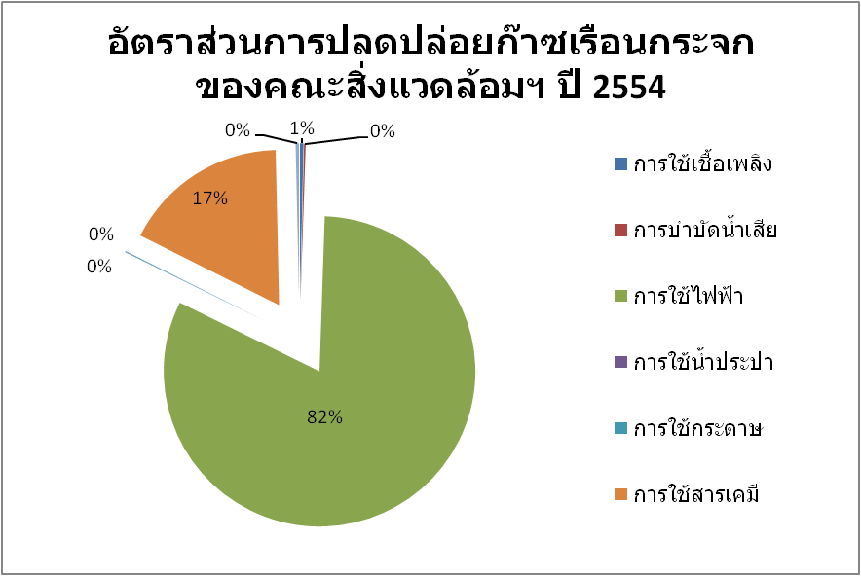

รูปที่ 5 อัตราส่วนการปลดปล่อยก๊าซเรือนกระจกจากแต่ละแหล่งกำเนิด ของปี พ.ศ. 2554
(ไม่รวมก๊าซเรือนกระจกจากปริมาณขยะ)

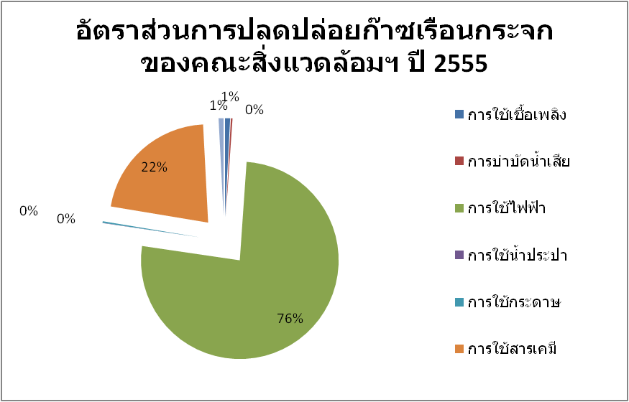
รูปที่ 6 อัตราส่วนการปลดปล่อยก๊าซเรือนกระจกจากแต่ละแหล่งกำเนิด ของปี พ.ศ. 2555
(ไม่รวมก๊าซเรือนกระจกจากปริมาณขยะ)
ทางเลือกในการชดเชยการปล่อยก๊าซเรือนกระจกขององค์กร
1. การปลูกต้นไม้ทดแทนเพื่อลดก๊าซคาร์บอนไดออกไซด์
สวนป่าสัก สามารถกักเก็บคาร์บอนได้ 4.61 ตัน/ไร่/ปี ส่วนกระถินณรงค์ สามารถกักเก็บคาร์บอนได้ 9.08 ตัน/ไร่/ปี ดังนั้น หากคณะสิ่งแวดล้อมและทรัพยากรศาสตร์ที่เกิดในปีพ.ศ.2554 และ2555 จะทำการลดปริมาณก๊าซคาร์บอนไดออกไซด์ จะต้องปลูกสวนป่าสัก 322.29 และ 262.64 ไร่ และหากเลือกปลูกกระถินณรงค์จะต้องปลูก 163.63 และ 133.34 ไร่ ตามลำดับ

2. คาร์บอนเครดิต
" ตลาดคาร์บอน" หรือ ตลาดซื้อขายคาร์บอน (Carbon Market) เริ่มมาจากแนวคิดที่ใช้กลไกตลาดเป็นแรงจูงใจในการลดการปล่อยก๊าซเรือนกระจก โดยกำหนดให้ “คาร์บอนเครดิต” เป็นสินค้าสำหรับการซื้อขายได้ หากคณะสิ่งแวดล้อมและทรัพยากรศาสตร์ จะทำการลดปริมาณก๊าซคาร์บอนไดออกไซด์ จำนวน 1,485.79 tonCO₂e และ 1,210.80 tonCO₂e ต่อปี โดยการซื้อคาร์บอนเครดิตแบบ CERs ตามราคาตลาด ECX Dec '11 จะต้องเสียค่าใช้จ่ายทั้งสิ้น 19,711.79 และ 16,063.48 บาท ตามลำดับ ส่วน CERs ของตลาด Phase III EUA Spot จะต้องเสียค่าใช้จ่ายทั้งสิ้น 16,233.24 และ 13,228.75 บาท ตามลำดับ ( ข้อมูลราคาซื้อขายคาร์บอนเครดิตของตลาดคาร์บอนรายสัปดาห์ ประจำวันที่ 25 กุมภาพันธ์ - 1 มีนาคม 2556 จากองค์กรบริหารจัดการก๊าซเรือนกระจกแห่งประเทศไทย (องค์การมหาชน) )
ตารางที่ 26 ราคาซื้อขายคาร์บอนเครดิตของตลาดคาร์บอนรายสัปดาห์ ประจำวันที่ 25 กุมภาพันธ์ - 1 มีนาคม 2556
ตลาด CERs | ราคา (ปิด ณ วันที่ 28 ก.พ. 2556)  บาท****/ tonCO₂e
ECX Dec '11*** | 13.2668 (€0.34) (ปริมาณ: 550,000)*
Phase III EUA Spot ** | 10.9256 (€0.28) (ปริมาณ: 0)*
ที่มา: BlueNext, European Climate Exchange, Chicago Climate Exchange, Thomson Reuters
องค์กรบริหารจัดการก๊าซเรือนกระจกแห่งประเทศไทย (องค์การมหาชน)
หมายเหตุ * ปริมาณคาร์บอนขึ้นทะเบียนวัดเป็นเมตริกตันคาร์บอนไดออกไซด์
** Phase III EUA Spot อ้างถึง ราคา spot ซึ่งสัญญา spot หมายถึงการซื้อขาย EUA ที่เกิดขึ้นโดยมีการส่งมอบเงินทันที
*** ECX Dec' 11 อ้างถึง ราคาสัญญาซื้อขายล่วงหน้าสำหรับการส่งมอบในเดือนธันวาคม 2013
**** ค่าเงิน 1 ยูโร (EUR: €) เท่ากับ 39.02 บาท (ที่มา: อัตราแลกเปลี่ยนเงินตราต่างประเทศ ประจำวันที่ ประจำวันที่ 7 พฤษภาคม 2556 ธนาคารแห่งประเทศไทย)

ข้อจำกัดในการศึกษา
- สารเคมีในห้องปฏิบัติการที่มีการใช้บางชนิด ไม่สามารถหาค่าแฟกเตอร์การปล่อย (Emission Factor) ที่จะนำมาคูณได้ จึงไม่ได้นำมาคำนวณปริมาณการปลดปล่อยก๊าซเรือนกระจกด้วย
- ปริมาณน้ำเสียที่เกิดขึ้นไม่สามารถทราบค่าที่แน่นอนได้ เนื่องจากไม่มีระบบตรวจวัดปริมาณน้ำเสียจึงใช้การคำนวณปริมาณน้ำเสียจาก 80 เปอร์เซ็นต์ของปริมาณน้ำประปาที่ใช้ ค่าที่ได้นั้นจึงอาจมีความคลาดเคลื่อนเกิดขึ้น

แนวโน้มการปลดปล่อยก๊าซเรือนกระจก
คณะสิ่งแวดล้อมและทรัพยากรศาสตร์
มหาวิทยาลัยมหิดล
ปีพ.ศ. 2553 -2555

ตารางที่ 27 ปริมาณก๊าซเรือนกระจกที่เกิดจากการใช้เชื้อเพลิงของคณะสิ่งแวดล้อมฯ ปี พ.ศ. 2553-2555
ปริมาณการปล่อยก๊าซเรือนกระจกจากการใช้เชื้อเพลิง (kgCO₂e)
เดือน | ปี 2553 | ปี 2554 | ปี 2555
ม.ค. | 1328.064786 | 323.1276192 | 693.6557296
ก.พ. | 2140.381812 | 470.7932628 | 959.158842
มี.ค. | 2416.080144 | 428.4998228 | 698.3453738
เม.ย. | 2018.791779 | 264.2166272 | 691.2314009
พ.ค. | 869.4764612 | 544.5621456 | 831.1446325
มิ.ย. | 1188.700794 | 511.2478048 | 922.0767206
ก.ค. | 2995.585246 | 458.1212594 | 681.1039955
ส.ค. | 2589.578216 | 364.0884356 | 1166.357667
ก.ย. | 2757.084308 | 328.9498444 | 776.3357209
ต.ค. | 1923.22309 | 552.7273592 | 756.0141442
พ.ย. | 3530.722778 | 137.359704 | 750.9342029
ธ.ค. | 3665.373978 | 523.8161354 | 149.2716166
รวม | 27423.06339 | 4907.51002 | 9075.630047

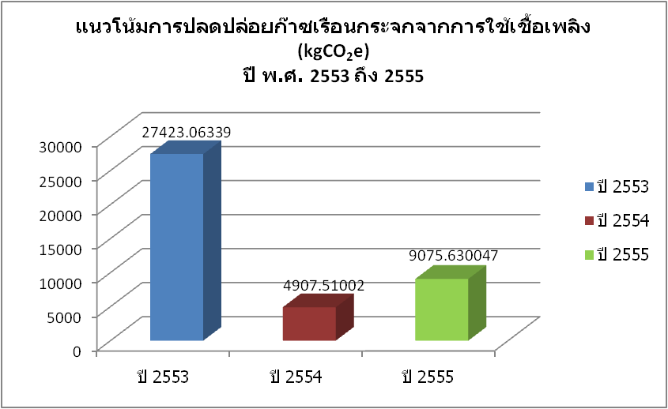
รูปที่ 7 แนวโน้มการปลดปล่อยก๊าซเรือนกระจกที่เกิดจากการใช้เชื้อเพลิงของคณะสิ่งแวดล้อมฯ
ปี พ.ศ. 2553-2555

ตารางที่ 28 ปริมาณก๊าซเรือนกระจกที่เกิดจากการบำบัดน้ำเสียของคณะสิ่งแวดล้อมฯ ในปีพ.ศ.2553-2555
ปริมาณการปล่อยก๊าซเรือนกระจกจากการบำบัดน้ำเสีย (kgCO₂e)
เดือน | ปี 2553 | ปี 2554 | ปี 2555
ม.ค. | 237.3769008 | 196.2199778 | 183.4671285
ก.พ. | 277.9541488 | 182.8874535 | 192.3071718
มี.ค. | 223.8994577 | 190.1333906 | 241.2897069
เม.ย. | 273.4616678 | 169.4100104 | 208.2482335
พ.ค. | 274.3311802 | 186.3655033 | 168.9752542
มิ.ย. | 267.2301618 | 231.8699886 | 194.4809529
ก.ค. | 222.595189 | 239.1159257 | 234.7683634
ส.ค. | 189.9884719 | 189.9884719 | 347.2253079
ก.ย. | 227.0876701 | 169.4100104 | 171.0041166
ต.ค. | 150.2807363 | 153.4689487 | 269.8386992
พ.ย. | 201.5819713 | 308.2421661 | 363.0214509
ธ.ค. | 247.2313753 | 207.6685585 | 363.0214509
รวม | 2793.018931 | 2424.780405 | 2937.647836

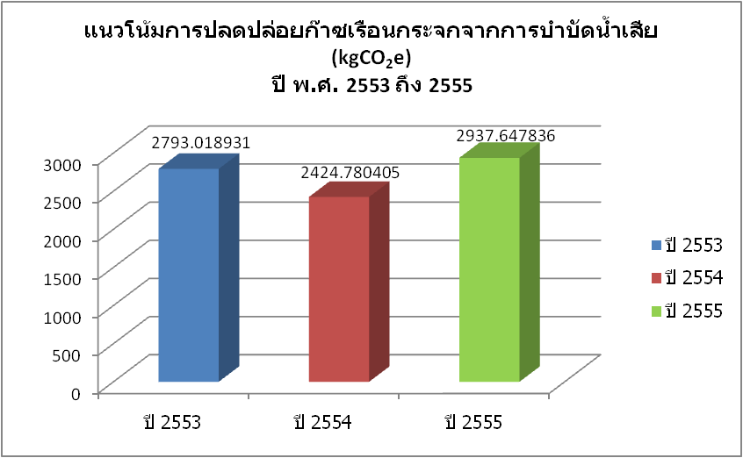
รูปที่ 8 แนวโน้มการปลดปล่อยก๊าซเรือนกระจกที่เกิดจากการบำบัดน้ำเสียของคณะสิ่งแวดล้อมฯ
ปี พ.ศ. 2553-2555

ตารางที่ 29 ปริมาณก๊าซเรือนกระจกที่เกิดจากการใช้ไฟฟ้าของคณะสิ่งแวดล้อมฯ ในปี พ.ศ. 2553- 2555
ปริมาณการปล่อยก๊าซเรือนกระจกจากการใช้ไฟฟ้า (kgCO₂e)
เดือน | ปี 2553 | ปี 2554 | ปี 2555
ม.ค. | 64034.78 | 60917.868 | 68798.796
ก.พ. | 68906.51 | 65984.82 | 70995.672
มี.ค. | 75059.56 | 63464.808 | 81358.464
เม.ย. | 68475.66 | 54740.136 | 69974.652
พ.ค. | 71350.22 | 70275.348 | 72642.768
มิ.ย. | 88375.45 | 76879.44 | 73163.376
ก.ค. | 81545.84 | 71868.588 | 76008.768
ส.ค. | 73989.17 | 70219.248 | 66770.22
ก.ย. | 73989.17 | 70219.248 | 65239.812
ต.ค. | 72694.38 | 450999.12 | 66083.556
พ.ย. | 68062.76 | 26634.036 | 66631.092
ธ.ค. | 63137.18 | 40111.5 | 59264.04
รวม | 869620.69 | 1122314.16 | 836931.216

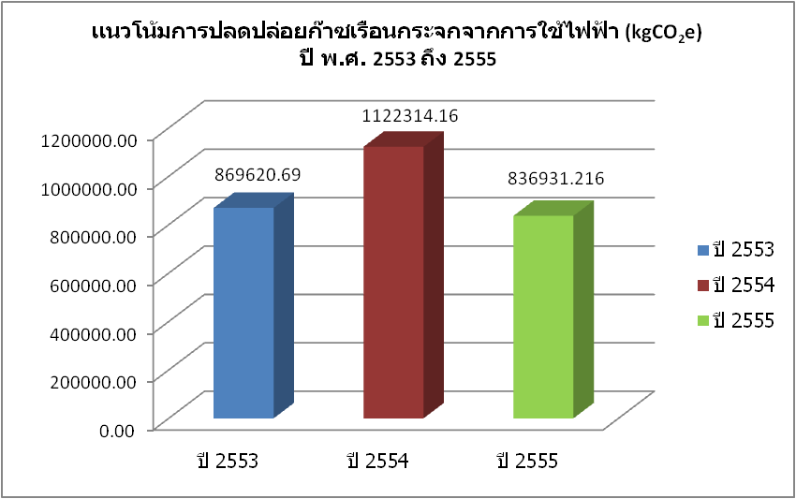
รูปที่ 9 แนวโน้มการปลดปล่อยก๊าซเรือนกระจกที่เกิดจากการใช้ไฟฟ้าของคณะสิ่งแวดล้อมฯ
ปี พ.ศ. 2553-2555

ตารางที่ 30 ปริมาณก๊าซเรือนกระจกที่เกิดจากการใช้น้ำประปาของคณะสิ่งแวดล้อมฯ ในปี พ.ศ. 2553- 2555
ปริมาณการปล่อยก๊าซเรือนกระจกจากการใช้น้ำประปา (kgCO₂e)
เดือน | ปี 2553 | ปี 2554 | ปี 2555
ม.ค. | 43.2432 | 35.7456 | 33.4224
ก.พ. | 50.6352 | 33.3168 | 35.0328
มี.ค. | 40.788 | 34.6368 | 43.956
เม.ย. | 49.8168 | 30.8616 | 37.9368
พ.ค. | 49.9752 | 33.9504 | 30.7824
มิ.ย. | 48.6816 | 42.24 | 35.4288
ก.ค. | 40.5504 | 43.56 | 42.768
ส.ค. | 34.6104 | 34.6104 | 63.2544
ก.ย. | 41.3688 | 30.8616 | 31.152
ต.ค. | 27.3768 | 27.9576 | 49.1568
พ.ย. | 36.7224 | 56.1528 | 66.132
ธ.ค. | 45.0384 | 37.8312 | 66.132
รวม | 508.8072 | 441.7248 | 535.1544

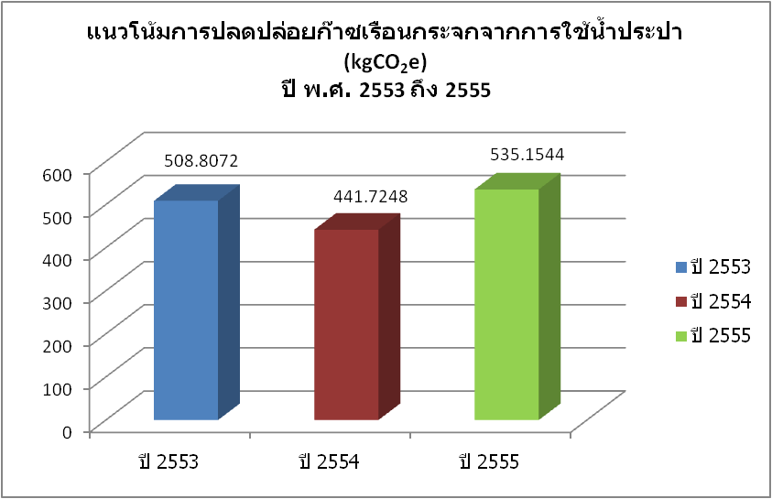
รูปที่ 10 แนวโน้มการปลดปล่อยก๊าซเรือนกระจกที่เกิดจากการใช้น้ำประปาของคณะสิ่งแวดล้อมฯ
ปี พ.ศ. 2553-2555

ตารางที่ 31 ปริมาณก๊าซเรือนกระจกที่เกิดจากการใช้กระดาษของคณะสิ่งแวดล้อมฯ ในปี พ.ศ. 2553-2555
ปริมาณการปล่อยก๊าซเรือนกระจกจากการใช้กระดาษ (kgCO₂e)
เดือน | ปี 2553 | ปี 2554 | ปี 2555
ม.ค. | 298.6746 | 158.17935 | 158.3778
ก.พ. | 288.77415 | 178.899 | 284.9154
มี.ค. | 331.60995 | 169.90995 | 217.09695
เม.ย. | 244.85055 | 113.93235 | 323.9439
พ.ค. | 297.07965 | 178.90635 | 274.75035
มิ.ย. | 297.4692 | 47.775 | 328.84635
ก.ค. | 308.2443 | 29.4 | 289.18575
ส.ค. | 234.9354 | 60.6375 | 211.92255
ก.ย. | 387.4185 | 53.2875 | 198.0678
ต.ค. | 850.27005 | 95.7264 | 194.602275
พ.ย. | 0 | 55.3014 | 106.982925
ธ.ค. | 0 | 126.9639 | 113.03565
รวม | 3539.32635 | 1268.9187 | 2701.7277

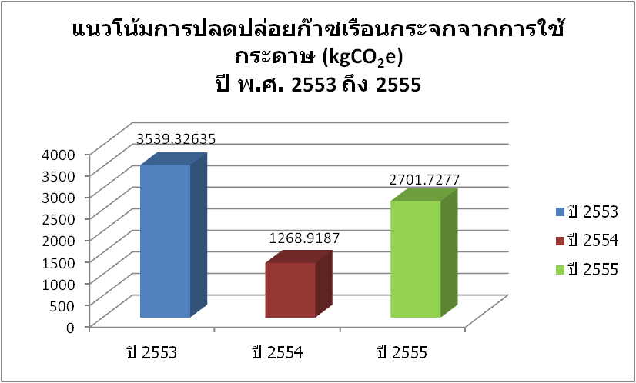
รูปที่ 11 แนวโน้มการปลดปล่อยก๊าซเรือนกระจกที่เกิดจากการใช้กระดาษของคณะสิ่งแวดล้อมฯ
ปี พ.ศ. 2553-2555

ตารางที่ 32 ปริมาณก๊าซเรือนกระจกที่เกิดจากการใช้สารเคมีของคณะสิ่งแวดล้อมฯ ในปี พ.ศ. 2553-2555
ปริมาณการปล่อยก๊าซเรือนกระจกจากการใช้สารเคมี (kgCO2e)
ปี 2553 | ปี 2554 | ปี 2555
95,486.79 | 236563.9517 | 236575.8823

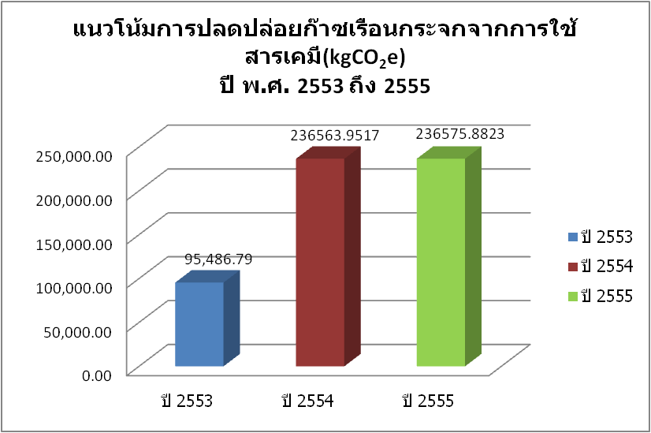
รูปที่ 12 แนวโน้มการปลดปล่อยก๊าซเรือนกระจกที่เกิดจากการใช้สารเคมีของคณะสิ่งแวดล้อมฯ
ปี พ.ศ. 2553-2555

ตารางที่ 33 ปริมาณก๊าซเรือนกระจกที่เกิดจากการใช้วัสดุสิ้นเปลืองในห้องทดลองของคณะสิ่งแวดล้อมฯ ในปี พ.ศ. 2553-2555
ปริมาณการปล่อยก๊าซเรือนกระจกจากวัสดุสิ้นเปลืองในห้องทดลอง (kgCO2e)
ปี 2553 | ปี 2554 | ปี 2555
46.30 | 41.310659 | 42.914756

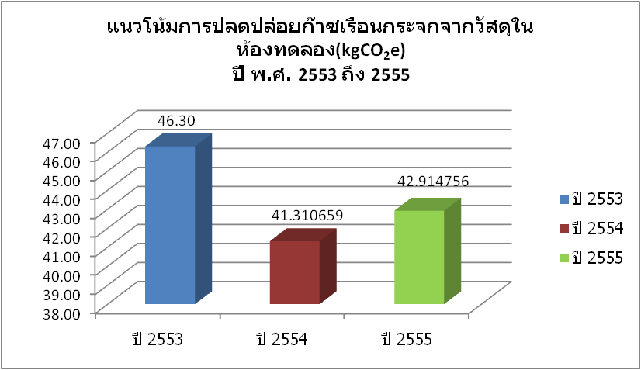
รูปที่ 13 แนวโน้มการปลดปล่อยก๊าซเรือนกระจกที่เกิดจากการใช้วัสดุในห้องทดลองของคณะสิ่งแวดล้อมฯ
ปี พ.ศ. 2553-2555

สรุป
ก๊าซเรือนกระจกที่เกิดขึ้นจากกิจกรรมต่างๆ ของคณะสิ่งแวดล้อมและทรัพยากรศาสตร์ในปี พ.ศ. 2553-2555 เท่ากับ 1091.85, 1485.79 และ 1210.80 tonCO₂e ตามลำดับ ซึ่งปริมาณก๊าซเรือนกระจกที่เกิดจากกิจกรรมต่างๆ ของคณะสิ่งแวดล้อมฯ ในปี พ.ศ. 2553-2555 แสดงในตารางที่ 34 และรูปที่ 14
ตารางที่ 34 สรุปแนวโน้มการปลดปล่อยก๊าซเรือนกระจกของคณะสิ่งแวดล้อมฯ ปี พ.ศ. 2553-2555
ปริมาณก๊าซเรือนกระจก (tCO₂e) | ปีพ.ศ. 2553 | ปีพ.ศ.2554 | ปีพ.ศ.2555
 | 1091.85 | 1485.798556 | 1210.802888
จำนวนนักศึกษา | 607 | 559 | 501
จำนวนบุคลากร | 131 | 130 | 135
รวม | 738 | 689 | 636
GHG Emission per head | 1.479471545 | 2.156456539 | 1.903778126

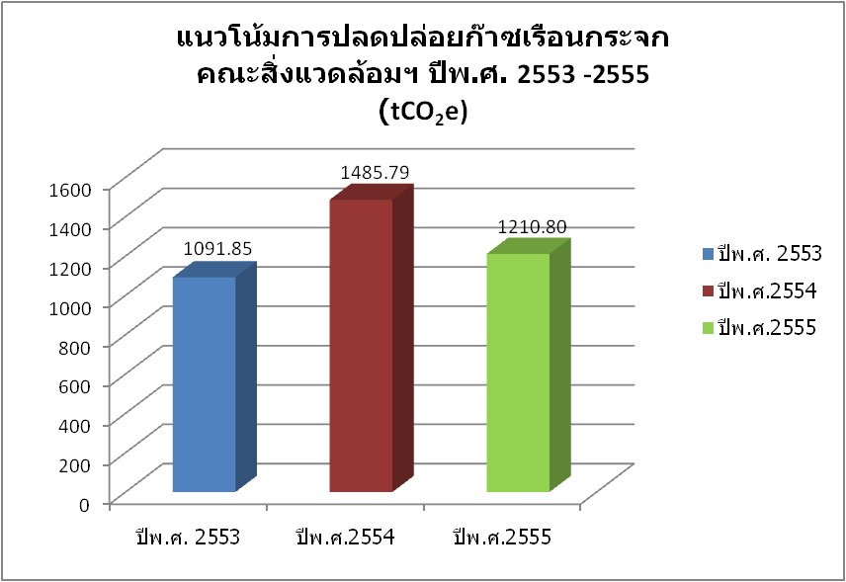
รูปที่ 14 แนวโน้มการปลดปล่อยก๊าซเรือนกระจกของคณะสิ่งแวดล้อมฯ ปี พ.ศ. 2553-2555

คณะสิ่งแวดล้อมและทรัพยากรศาสตร์ ซึ่งเป็นหน่วยงานทางการศึกษา ที่มีการบริโภคพลังงานไฟฟ้าและน้ำประปาทั้งจากคณาจารย์ บุคลากร และนักศึกษา เพื่อกิจกรรมการเรียนการสอน การประชุม และการทำงานของหน่วยงานต่าง ๆ ภายในคณะ โดยมีแหล่งการใช้ไฟฟ้า เช่น จากการเปิดหลอดไฟ การใช้งานคอมพิวเตอร์ เครื่องปรับอากาศ เป็นต้น และมีการใช้น้ำประปาจากห้องน้ำ ห้องปฏิบัติการ รวมถึงการรดน้ำต้นไม้ สนามหญ้า นอกจากนี้กิจกรรมต่าง ๆ ในคณะยังก่อให้เกิดขยะและน้ำเสีย ซึ่งเป็นแหล่งกำเนิดก๊าซเรือนกระจกด้วยเช่นกัน ขยะที่เกิดขึ้นส่วนใหญ่เป็นพวกเศษอาหารและกระดาษ โดยในทุกวันศุกร์ของแต่ละสัปดาห์จะมีปริมาณขยะเพิ่มขึ้นอย่างมาก เนื่องจากมีการจัดตลาดนัดบริเวณใต้ตึกคณะ นอกจากไฟฟ้า น้ำประปาและของเสียแล้ว คณะสิ่งแวดล้อมยังมีแหล่งกำเนิดก๊าซเรือนกระจกทางอ้อมอื่น ๆ อีก คือ ปริมาณกระดาษ ปริมาณสารเคมี และปริมาณการใช้วัสดุสิ้นเปลืองห้องปฏิบัติการ เนื่องจากคณะสิ่งแวดล้อมฯ มีกิจกรรมการเรียนการสอน การทำงานของหน่วยงานต่าง ๆ รวมถึงการทดลองปฏิบัติการและงานวิจัยทางด้านสิ่งแวดล้อม จึงทำให้เกิดการใช้ทรัพยากรดังกล่าวข้างต้นทั้งกระดาษและสารเคมีอย่างสม่ำเสมอ ซึ่งถือเป็นอีกแหล่งปล่อยก๊าซเรือนกระจกที่จะต้องพิจารณาด้วย นอกจากน้ำเสียแล้ว เชื้อเพลิงอย่างน้ำมันและแก๊สโซฮอล์ก็เป็นอีกแหล่งกำเนิดทางตรงของก๊าซเรือนกระจก จากการใช้พาหนะที่เป็นกรรมสิทธิ์ของคณะในการเดินทาง เช่น การออกภาคสนามของนักศึกษา การออกเก็บตัวอย่างงานวิจัย เป็นต้น การที่คณะสิ่งแวดล้อมฯ มีแหล่งกำเนิดก๊าซเรือนกระจกที่หลากหลาย ส่งผลให้ปริมาณการปลดปล่อยก๊าซเรือนกระจกมีค่ามากกว่าที่โรงอาหาร แต่เพราะช่วงเวลาของกิจกรรมต่าง ๆ ที่เกิดขึ้นภายในคณะ ทั้งการเรียนและการทำงานน้อยกว่าที่หอพักนักศึกษา โดยช่วงเวลาที่มีกิจกรรมต่าง ๆ มักอยู่ในช่วงเวลาทำงานปกติ คือ 8.30-16.30 น. ทำให้คณะสิ่งแวดล้อมฯ มีปริมาณการปลดปล่อยก๊าซเรือนกระจกน้อยกว่าที่หอพักนักศึกษา ซึ่งมีกิจกรรมต่าง ๆ เกิดขึ้นตลอด 24 ชม.

บรรณานุกรม
กิติกร จามรดุสิตและคณะ.(2553). คู่มือการประเมินปริมาณก๊าซเรือนกระจกภายในโรงงานอุตสาหกรรม อย่างง่าย. ศูนย์วิจัยและฝึกอบรมนิเวศวิทยาอุตสาหกรรม คณะสิ่งแวดล้อมและทรัพยากรศาสตร์ มหาวิทยาลัยมหิดล.
คณะกรรมการเทคนิคด้านคาร์บอนฟุตพริ้นท์ของผลิตภัณฑ์.(2552). แนวทางการประเมินคาร์บอนฟุตพริ้นท์
ของผลิตภัณฑ์ ภายใต้โครงการส่งเสริมการใช้คาร์บอนฟุตพริ้นท์ของผลิตภัณฑ์ ธันวาคม 2552.บริษัทอมรินทร์พริ้นติ้งแอนด์พับลิชชิ่ง จำกัด (มหาชน).
ณัฐนี วรยศ.(2553). เอกสารประกอบการอบรมสัมมนาวันที่ 18-19 พ.ย.2553 “วิธีการเก็บรวบรวมข้อมูลเพื่อใช้ในการประเมินการปล่อยก๊าซเรือนกระจกขององค์กร”[Online]. เข้าถึงได้จากhttp://www.en.mahidol.ac.th/EI/project-Carbon-Footprint-for-Organization.html(วันที่ค้นข้อมูล: 24 มกราคม 2554).
องค์การบริหารจัดการก๊าซเรือนกระจก (องค์การมหาชน). (2554). Emission Factor. [ออนไลน์]. เข้าถึงได้จาก: http://thaicarbonlabel.tgo.or.th/download/Emission_Factor.pdf. (วันที่ค้นข้อมูล : 20 เมษายน 2554).
องค์การบริหารจัดการก๊าซเรือนกระจก (องค์การมหาชน). (2554). GHG & Climate Change. [ออนไลน์]. เข้าถึงได้จาก: http://www.tgo.or.th/index.php?option=com_content&task=section&id=5&Itemid =28. (วันที่ค้นข้อมูล: 20 มกราคม 2554).
องค์การบริหารจัดการก๊าซเรือนกระจก (องค์การมหาชน). (2554). ตลาดคาร์บอน. [ออนไลน์]. เข้าถึงได้จาก: http://www.tgo.or.th/index.php?option=com_content&task=section&id=9&Itemid=50. (วันที่ค้นข้อมูล: 10 พฤษภาคม 2554).
Intergovernmental Panel on Climate Change. (2007). 2006 IPCC Guidelines for National Greenhouse Gas Inventories: Volume 5 Waste, Chapter 6: Wastewater Treatment and Discharge. [Online]. Available at: http://www.ipcc-nggip.iges.or.jp/public/2006gl/vol5.html. (วันที่ค้นข้อมูล: 13 กรกฎาคม 2554).

ภาคผนวก
ตัวอย่างกิจกรรมที่มีการปล่อยและดูดกลับก๊าซเรือนกระจกขององค์กรประเภทสถาบันการศึกษา

